

**PROJECT 5**

**ĐỀ TÀI**

**XÂY DỰNG WEBSITE HỖ TRỢ ÔN THI ĐẠI HỌC CÁC MÔN THI**

**TRẮC NGHIỆM**

**Người hướng dẫn: Nguyễn Thị Hải Năng**

**Lớp : TK6SE**

**Sinh viên thực hiện : Đồng Thị Hải**

**Nguyễn Quang Hiệp**

**Hưng Yên, tháng 12 năm 2011**

# MỤC LỤC

DANH MỤC CÁC BẢNG 3

DANH MỤC CÁC HÌNH VẼ 6

LỜI CẢM ƠN 8

PHẦN I: MỞ ĐẦU 9

1.1 Tên đề tài 9

1.2 Lý do chọn đề tài 9

1.3 Ưu khuyết điểm 9

1.3.1 Ưu điểm 9

1.3.2 Nhược điểm 9

1.4 Hướng tiếp cận đề tài 10

1.5 Ý nghĩa lý luận và ý nghĩa thực tiễn của đề tài 10

1.6 Cấu trúc của báo cáo 10

Phần II NỘI DUNG 11

Chương 1: KHẢO SÁT, XÁC ĐỊNH YÊU CẦU VÀ PHÂN TÍCH HỆ THỐNG 11

1.1. Khảo sát hệ thống. 11

1.2. Xác định yêu cầu hệ thống. 11

1.3. Phân tích yêu cầu hệ thống. 12

Chương 2: PHÂN TÍCH THIẾT KẾ VỚI UML 15

2.1 Sơ đồ phân cấp chức năng 15

2.2 Biểu đồ Uscase 19

2.4 Biểu đồ tuần tự 40

Chương 3: PHÂN TÍCH THIẾT KẾ CƠ SỞ DỮ LIỆU 58

*3.1. Các bảng dữ liệu* 58

3.2 Mối quan hệ giữa các bảng cơ sở dữ liệu 62

Chương 4: GIAO DIỆN CHƯƠNG TRÌNH 63

*4.1* *Hệ thống các chức năng của chương trình.* 63

4.2 Thiết kế giao diện hệ thống chương trình. 65

PHẦN III: THỰC NGHIỆM, ĐÁNH GIÁ KẾT QUẢ VÀ HƯỚNG PHÁT TRIỂN CỦA ĐỀ TÀI 81

1. Thực nghiệm 81

2. Kết quả đạt được 81

3. Hạn chế 81

4. Hướng phát triển 81

PHẦN IV: TÀI LIỆU THAM KHẢO 82

1. Tài liệu tiếng Việt 82

2. Tài liệu tiếng Anh 82

# DANH MỤC CÁC BẢNG

Bảng 2-1: Danh sách các Actor của hệ thống 14

Bảng 2-1: Danh sách các UseCase 16

Bảng 3.1: Catogories 54

Bảng 3.2: Student 55

Bảng 3.3: Subject 55

Bảng 3.4: Threads 55

Bảng 3.5: ThreadQuestion 56

Bảng 3.6: ThreadOnline 56

Bảng 3.7: Regulation 56

Bảng 3.8: Result 57

Bảng 3.9: Acount 57

Bảng 3.10: Command 57

Bảng 3.10: Respon 58

Bảng 4.1 : Hệ thống các chức năng của chương trình 60

Bảng 4.2.1: Các thành phần trang chủ 63

Bảng 4.2.2: Các thành phần trang đăng ký tài khoản 65

Bảng 4.2.3: Các thành pần trang đăng nhập 67

Hình 4.2.4: Giao diện trang quản lý môn học 67

Bảng 4.2.4: Các thành phần quản lý môn học 68

Bảng 4.2.5: Các thành phần trang quản lý câu hỏi 71

Bảng 4.2.6: Các thành phần trang quản lý đề thi 73

# DANH MỤC CÁC HÌNH VẼ

*Hình 1-1:Sơ đồ phân cấp chức năng* 13

*Hình 2.2.1: Biểu đồ usecase tổng quát* 17

*Hình 2.2.3 Biểu đồ usecase thi online* 21

*Hinh 2.2.4: Biểu đồ usecase thống kê* 25

*Hình 2.2.5: Biểu đồ usecase quản lý câu hỏi* 28

*Hình 2.2.6: Biểu đồ usecase quản lý môn học* 30

*Hình 2.2.7: Biểu đồ usecase quản lý đề thi* 32

*Hình 2.2.8: Biểu đồ usecase quản ý kiến* 33

*Hình 2.2.9: Usecase xếp hạng* 35

*Hình 2.2: Biểu đồ Usecase Đăng nhập vào hệ thống* 36

*Hình 2-1: Biểu đồ tuần tự cho chức năng Đăng kí thành viên* 38

*Hình2-2: Biểu đồ tuần tự cho chức năng Đăng Nhập* 39

*Hình2-3: Biểu đồ tuần tự cho chức năng Phản hồi* 40

*Hình2-4: Biểu đồ tuần tự cho chức năng Thêm câu hỏi* 41

*Hình2-5: Biểu đồ tuần tự cho chức năng Cập nhật câu hỏi* 43

*Hình2-6: Biểu đồ tuần tự cho chức năng Xóa câu hỏi* 45

*Hình2-7 : Biểu đồ tuần tự cho chức năng Thêm mới một đề thi* 47

*Hình2-8: Biểu đồ tuần tự cho chức năng Cập nhật đề thi* 49

*Hình2-9: Biểu đồ tuần tự cho chức năng Xóa đề thi* 50

*Hình2-10: Biểu đồ tuần tự cho chức năng Thi Trắc Nghiệm* 52

*Hình 2-11 Biểu đồ tuần tự cho chức năng thêm môn học* 53

*Hình 2-12: Biểu đồ tuần tự cho chức năng sửa, xóa thông tin môn học* 54

*Hình 3.2: Mô hình quan hệ giữa các bảng cơ sở dữ liệu* 59

*Hình 4.2.1: Trang chủ* 63

*Hình 4.2.2: Giao diện trang đăng ký tài khoản* 65

*Hình 4.2.3: Giao diện trang đăng nhập* 67

*Hình 4.2.5: Giao diện trang quản lý câu hỏi* 70

*Hình 4.2.6: Giao diện trang quản lý đề thi* 73

LỜI CẢM ƠN

Sau quá trình tìm hiểu, khảo sát, nghiên cứu và thực hiện đến nay, đề tài ***“Xây dựng trang web hỗ trợ ôn thi đại học các môn trắc nghiệm”*** của chúng em đã hoàn thành. Trong suốt quá trình thực hiện đề tài, chúng em đã nhận được rất nhiều sự giúp đỡ nhiệt tình của cô Nguyễn Thị Hải Năng.

Chúng em xin chân thành cảm ơn các thầy các cô đã trang bị những kiến thức quý báu cho chúng em trong suốt quá trình học tập tại trường Đại học Sư phạm Kỹ thuật Hưng Yên. Đặc biệt là các thầy các cô trong khoa Công nghệ thông tin đã tận tình giảng dạy, chỉ bảo, trang bị cho chúng em những kiến thức cần thiết nhất trong suốt quá trình học tập và nghiên cứu tại khoa, đã tạo mọi điều kiện thuận lợi giúp chúng em thực hiện đề tài lớn này.

Chúng em cũng xin chân thành cám ơn cô giáo Nguyễn Thị Hải Năng đã tận tình giảng dạy và hướng dẫn chúng em hoàn thành tốt đề tài này để phần mềm của chúng em được hoàn chỉnh và có thể ứng dụng vào thực tế.

Với kinh nghiệm còn non nớt, cùng với kiến thức còn hạn chế, tuy chúng em đã cố gắng nỗ lực hết mình nhưng đề tài của chúng em vẫn không tránh khỏi những thiếu sót. Chúng em mong nhận được những đóng góp về thiếu sót trong đề tài của chúng em từ thầy cô và các bạn để chúng em có thể rút kinh nghiệm cho những lần bảo vệ đề tài sau.

*Chúng em xin chân thành cảm ơn!*

Nhóm sinh viên thực hiện

Đồng Thị Hải

Nguyễn Quang Hiệp

# PHẦN I: MỞ ĐẦU

## Tên đề tài

## Lý do chọn đề tài

Trong thời buổi khoa học kĩ thuật phát triển mạnh như vũ bão, nền công nghệ tiên tiến phát triển thay đổi theo từng giờ kéo theo đó mang lại bao sự đổi thay cho nhân loại và công nghệ trong lĩnh vực tin học cũng thay đổi phát triển không ngừng để đáp ứng được với nhu cầu phát triển của xã hội và nhu cầu ngày càng lớn của người dùng. Chính vì vậy nên nhóm chúng em muốn xây dựng một website “Ôn thi đại học trắc nghiệm” để có thể cung cấp cho người dùng một cách chính xác về kiến thức ôn lại đối với các học sinh chuẩn bị cho kì thi như tốt nghiệp, tuyển sinh cao đẳng, đại học mà không tốn nhiều thời gian.

Tìm hiểu các công nghệ cơ bản trong xây dựng hệ thống Website.

Phát triển ứng dụng trên nền tảng mạng.

Củng cố kiến thức các môn học trên lớp như Hệ quản trị SQL Server,Linq, Công nghệ Web và ứng dụng...

## Ưu khuyết điểm

### 1.3.1 Ưu điểm

* Đề tài mang tính gần gũi với sinh viên.
* Đề tài có khả năng ứng dụng thành công cao.

### 1.3.2 Nhược điểm

* Tư duy làm web của thành viên trong nhóm chưa được phát triển ở mức cao dẫn đến khả năng tương tác môi trường mạng vẫn còn hạn chế.
* Môi trường ứng dụng còn hạn chế do không có đủ kinh phí thử nghiệm trên hệ thống thực dẫn tới đề tài còn mang tính phát triển.
* Việc tối ưu hệ thống chưa được tốt.

## Hướng tiếp cận đề tài

* Tìm hiểu các công nghệ mới để sử dụng vào việc phát triển ứng dụng Website.
* Tìm hiểu thông qua các tài liệu và lập trình web, javascript, jquery….
* Thông qua các đề tài đã được triển khai trong thực tế.
* Việc gặp hàng tuần với giáo viên hướng dẫn giúp cho việc nghiên cứu và xây dựng đi đúng hướng.

## Ý nghĩa lý luận và ý nghĩa thực tiễn của đề tài

Ý nghĩa lý luận:

* Đây là đề tài lần thứ 5 trong toàn bộ chương trình học, vì vậy nó đóng vai trò rất quan trọng, giúp sinh viên làm quen với vcác ứng dụng mang tính thực tế cao, từ đó rút ra kinh nghiệm thực tiễn và phát triền lên làm đồ án và công việc về sau.

Ý nghĩa thực tiễn:

* Tăng cường nhận thức và tư duy của các thành viên.
* Rèn luyện cách làm việc nhóm có hiệu quả.
* Phát huy tính sáng tạo và cách làm việc độc lập của mỗi thành viên trong nhóm
* Củng cố và nâng cao kiến thức cho các thành viên trong nhóm.

## 1.6 Cấu trúc của báo cáo

Báo cáo gồm có các phần chính như sau:

* Phần I: Mở đầu
* Phần II: Nội dung
* Phần III: Thực nghiệm, đánh giá kết quả và hướng phát triển
* Phần IV: Tài liệu tham khảo

# Phần II NỘI DUNG

## Chương 1: KHẢO SÁT, XÁC ĐỊNH YÊU CẦU VÀ PHÂN TÍCH HỆ THỐNG

### Khảo sát hệ thống.

Do không có địa điểm để khảo sát hệ thống quản trị và làm website chuyên nghiệp nên nhóm đã khảo sát toàn bộ hệ thống quản trị website tin tức trên mạng Internet và những thông tin từ hình thi trắc nghiệm. Các thông tin khảo sát được gồm có:

* Quy trình thiết kế website.
* Cách thức làm website bằng ngôn ngữ asp.net.
* Cách thức thiết kế website.
* Cách thức hoạt động với một website điển hình. Nhóm sử dụng trang chuyên tin về công nghệ là: <http://tuoitretracnghiem.com> để làm hình mẫu cho việc phát triển cả về hình thức và nội dung cho website của nhóm.

Ngoài ra nhóm cũng tham khảo cách làm website của các anh chị khóa trên để tìm hiểu rõ hơn về nhiệm vụ và phương hướng làm việc trong toàn bộ đề tài.

### Xác định yêu cầu hệ thống.

Từ dữ liệu thu thập được trong quá trình khảo sát, có thể xác định được hệ thống gồm những chức năng chính sau đây:

* Đăng nhập hệ thống: bảo mật thông tin người dùng, phân rõ chức năng của từng người dùng hệ thống. Yêu cầu này được thực hiện khi người dùng bắt đầu sử dụng hệ thống.
* Quản lý dữ liệu : thông tin người quản lý, thành viên post bài, bài viết, bình luận,

quản lý môn thi, câu hỏi, đề thi.

* Tìm kiếm : tìm kiếm thông tin dựa vào công cụ tìm kiếm google, các thông tin tìm kiếm hoàn toàn dựa vào kết quả tìm kiếm của google.
* Thống kê – báo cáo :
* Thông tin thành viên tham gia quản trị trang web, thông tin các thành viên post bài, quản lý bài viết.
* Số lượng truy cập chuyên mục lớn, chuyên mục nhỏ, bài viết theo các tiêu chí về ngày, tháng, khoảng thời gian cụ thể.
* Số lượng bình luận với từng bài viết.
* Yêu cầu hệ thống.
  + Hệ điều hành: Window,
  + Phần mềm: Phiên bản Netframwork 3.5 trở lên, sql Server từ bản 2005 trở lên
* Yêu cầu giao diện
  + Thân thiện, dễ sử dụng với người dùng.

### Phân tích yêu cầu hệ thống.

Sau khi khảo sát và xác định được các yêu cầu của hệ thống, có thể phân tích để đưa ra các quy trình nghiệp vụ chung của hệ thống bao gồm các phần:

#### 1.3.1 Chức năng quản lý đề thi.

Mục tiêu: Cho phép người sử dụng chương trình cập nhật, xóa, thay đổi các thông tin về các bộ đề thi và các câu hỏi trắc nghiệm trong bộ đề thi của mỗi môn đó. Người sử dụng thực hiện phải có quyền hạn được phép cập nhật thông tin về Bộ đề thi và danh sách các câu hỏi được khai báo trong quyền chức năng Quản lý thành viên và cấp quyền hạn đăng nhập tương ứng cho từng thành viên. Có các chức năng thêm, sửa, xóa .

Đầu vào: Đầu vào của chức năng này là thông tin về các bồ đề thi và câu hỏi trắc nghiệm như: mã đề thi, mã câu hỏi, nội dung câu hỏi, các đáp án, đáp án đúng…

Đầu ra: Đầu ra của chức năng này là các thông tin được lưu vào CSDL

#### 1.3.2 Chức năng Quản lý môn học

Mục tiêu: Chức năng cập nhật môn học cho phép người sử dụng hệ thống có thể cập nhật, thay đổi hoặc xóa các thông tin về danh sách môn học. Để thực hiện được chức năng này yêu cầu người sử dụng phải có quyền hạn được phép cập nhật thông tin về danh sách môn học, khai báo trong chức năng Quản lý thành viên và cấp quyền hạn đăng nhập tương ứng cho từng thành viên.

Đầu vào: Đầu vào là các thông tin về môn học như :mã môn, tên môn

Đầu ra: Thông tin về danh sách các môn học được lưu vào trong CSDL.

#### 1.3.3 Chức năng Quản lý Thành viên

Mục tiêu: chức năng này cho phép người quản trị (Admin) khai báo nhiều thành viên (user) với các quyền hạn khác nhau để có thể cập nhật dữ liệu. Các quyền hạn này là:

* Cập nhật thông tin về danh sách các môn học
* Cập nhật thông tin về bộ đề thi và các câu hỏi trắc nghiệm.
* Quản lí bài làm của các user
* Tạo, thay đổi thông tin về các user

Đầu vào: Đầu vào của chức năng này thông tin về các user

Đầu ra: Thông tin về các user được lưu lại trong CSDL

#### 1.3.4 Chức năng trắc nghiệm

Mục tiêu: chức năng này cho phép user làm các bài thi trắc nghiệm theo môn học tùy thuộc vào sự lựa chọn của user. Sau khi làm xong user tiến hành nộp bài, bài làm và điểm của user được cập nhật vào CSDL thuận tiện trong trường hợp user muốn xem lại bài làm của mình về sau.

Đầu vào: Các thông tin liên quan đến bài làm của user như: Tên User làm bài, đề thi mà user lựa chọn, các đáp án mà user đã chọn.

Đầu ra: Các thông tin liên quan được lưu trong cơ sở dữ liệu như kết quả của sinh viên khi nộp bài, biết câu nào đúng hoặc câu nào sai…

#### 1.3.5 Chức năng thống kê

* Thống kê danh sách các thành viên của website: Hệ thống cho phép xem danh sách các thành viên của website.
* Thống kê danh sách bộ đề thi và câu hỏi: người sử dụng có quyền hạn tương ứng có thể xem các bộ đề thi, câu hỏi và đáp án
* Xem lại bài làm: sử dụng chức năng này khi user nào có nhu cầu xem lại bài làm của mình
* Thống kê các câu hỏi đóng góp của các thành viên, kiểm duyệt và xem xét mức độ của câu hỏi có phù hợp với kiến thức của học viên hay không. Sau đó sẽ quyết định có hay không sử dụng câu hỏi đó vào trong ngân hàng câu hỏi của website.
* Xếp hạng những thí sinh có điểm đứng đầu trong tuần thi.

#### 1.3.6 Chức năng Đóng góp câu hỏi

Mục tiêu : Chức năng này cho phép người dùng đóng góp thêm vào ngân hàng câu hỏi trong đề thi nhằm tăng sự phong phú, đa dạng của câu hỏi. Các câu hỏi đóng góp sẽ được ban quản trị kiểm duyệt nếu phù hợp sẽ được sử dụng đăng tải trên website. Để sử dụng được chức năng này yêu cầu người dùng phải đăng nhập với tư cách là thành viên của website

Đầu vào : Nội dung câu hoi, các phương án trả lời và đáp án đúng cho câu hỏi

Đầu ra : Các câu hỏi sẽ được lưu lại trong CSDL

#### 1.3.7 Chức năng phản hồi

Chức năng này cho phép các thành viên cũng như người dùng truy cập vào website có thể đóng góp những ý kiến về mức độ khó của các câu hỏi, yêu cầu hướng dẫn cách thức làm bài trắc nghiệm trên website như thế nào, nêu ra những ý kiến đóng góp để website được hoàn thiện hơn v.v…

## Chương 2: PHÂN TÍCH THIẾT KẾ VỚI UML

### 2.1 Sơ đồ phân cấp chức năng

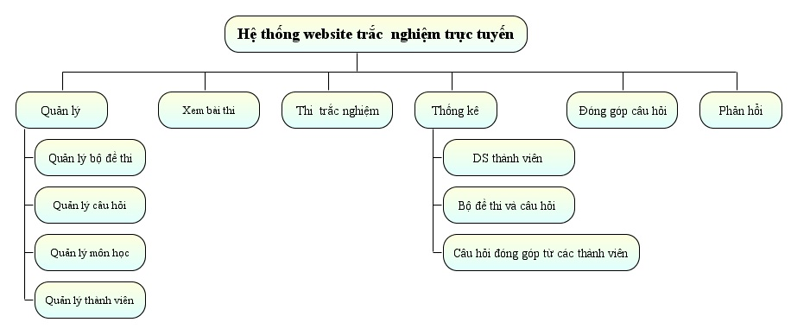

*Hình 1-1:Sơ đồ phân cấp chức năng*

**2.2 Biểu đồ usecase**

#### 2.2.1 Danh sách các Actor và các usecase

Sau khi đi khảo sát thực tế và tham khảo một số tài liệu chúng em đã phân tích. Danh sách các tác nhân( Actor)

|  |  |  |
| --- | --- | --- |
| STT | Tên Actor | Giải thích |
| 1 | Adminstrator | * Adminstrator là tác nhân giữ vai trò chính của website: Quyền quản lý là quyền cao nhất của hệ thống. Những người giữ vai trò quản lý chính có thể phân quyền cho các thành viên trong website. * Tác nhân Adminstrator có thể thực hiện được tất cả các chức năng của website như: Tạo,quản lý tài khoản thành viên, quản lý và phân quyền các chuyên mục, Đăng sửa xóa tin bài… * Tác nhân Adminstrator có quền thêm, sửa, xóa,cập nhật thông tin mới. |
| 2 | Users | * Đăng nhập hệ thống: Mỗi một thành viên có một số quyền giới hạn do người Adminstrator giao cho. * Đăng ký tài khoản thành viên khi muốn tham gia website. * Đăng tin mới: Khi có thông tin mới cần đăng thì Users biên tập thông tin và đăng lên website. * Sửa thông tin: Khi cần update, sửa thông tin thì Users sẽ vào bài viết đó và sửa thông tin cho chính xác. * Xóa thông tin: Khi thông tin quá cũ và không cần thiết thì Users tìm thông tin đó và xóa khỏi CSDL. |
| 3 | Visiter | * Truy cập Website xem, tìm kiếm thông tin các bài viết cần. * Feedback(phản hồi) ý kiến của Visiter về bài viết |

Bảng 2-1: Danh sách các Actor của hệ thống

***Mô tả yêu cầu đối với các Actor***

* Adminstrator:
  + Đăng nhập vào Website.
  + Quản lý thành viên.
  + Quản lí chuyên mục.
  + Thống kê
  + Bảo trì, bảo dưỡng hệ thống website.
* Users:
  + Thêm, sửa, xoá thông tin các bài viết.
  + Giải đáp thắc mắc của Visiter.
  + Quản lý việc đăng bài.
* Visiter

- Xem thông tin các bài viết.

- Gửi phàn hồi về các bài viết.

- Tìm kiếm thông tin.

Danh sách các usecase

|  |  |  |
| --- | --- | --- |
| **STT** | **Tên UseCase** | **Ý nghĩa** |
| 1 | Đăng kí thành viên | Mô tả các chức năng đăng kí làm một thành viên chính thức của website |
| 2 | Góp ý kiên | Mô tả chức năng đóng góp nhứng ý kiến, thắc mắc của khách truy cập, của các thành viên |
| 3 | Thi trắc nghiệm | Mô tả chức năng tiến hành làm các bài trắc nghiệm trực tuyến ngay trên website |
| 4 | Cập nhật đề thi | Cập nhật các bộ đề thi |
| 5 | Cập nhật các câu hỏi trắc nghiệm | Cập nhật các câu hỏi trắc nghiệm với các thông tin như: nội dung câu hỏi, các phương án trả lời, đáp án đúng cho câu hỏi… |
| 6 | Quản lí thành viên | Quản lí các thông tin của các thành viên cũng như cấp các quyền hạn phù hợp cho từng thành viên |
| 7 | Quản lí các môn học | Quản lí các môn học mà tổ chức các bài kiểm tra hay thi dưới hình thức trắc nghiệm |
| 8 | Đăng nhập thành viên | Đăng nhập vào hệ thống với vai trò là một thành viên để sử dụng các chức năng nói trên của một thành viên được phép sử dụng |
| 10 | Đăng nhập quản lí | Đăng nhập với vai trò là một người quản lí để có quyền hạn sử dụng các chức năng của một người quản lí.Chức năng này có 2 đối tượng sử dụng đó là: Giáo viên và người quản trị song người quản trị có toàn quyền với hệ thống còn Giáo viên ngoài các chức năng của một thành viên thông thường ra họ có thêm quyền cập nhật các bộ đề thi và các câu hỏi trắc nghiệm. |

Bảng 2-1: Danh sách các UseCase

### 2.2 Biểu đồ Uscase

#### 2.2.1 Biểu đồ Uscase tổng quát hệ thống

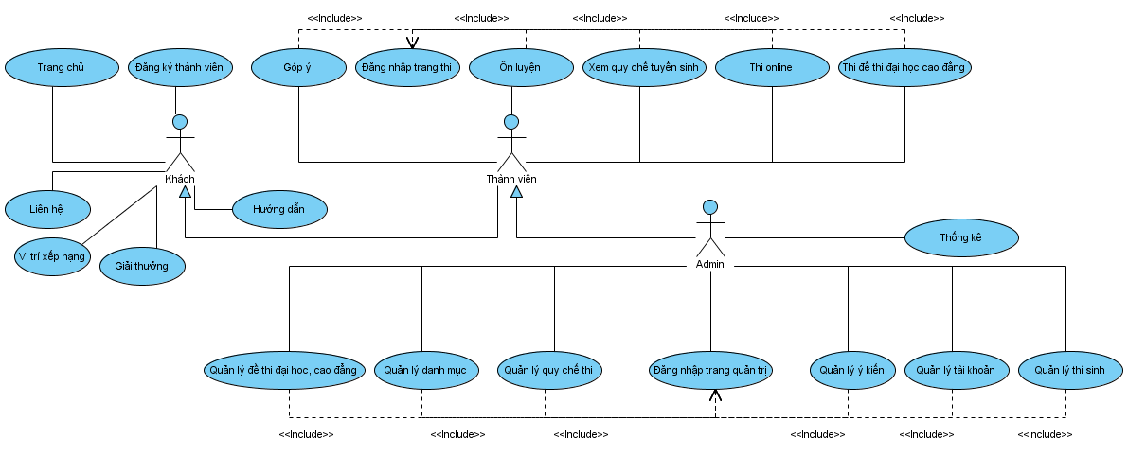

*Hình 2.2.1: Biểu đồ usecase tổng quát*

*Tóm tắt:*

Use này mô tả các chức năng tổng quát của hệ thống gồm có các chức năng chính như sau:Trang chủ, đăng ký thành viên, liên hệ, vị trí xếp hạng, giải thưởng, hướng dẫn, đăng ký thành viên, góp ý, đăng nhập trang thi, ôn luyện, xem quy chế tuyển sinh, thi online, thi đề thi đại học cao đẳng, quản lý đề thi đại học cao đẳng, quản lý danh mục, quản lý quy chế thi, quản lý ý kiến, quản lý tài khoản, quản lý thí sinh, thống kê, đăng nhập trang quản trị.

*Tác nhân chính:* Khách, thành viên, admin

#### 2.2.2 Biểu đồ usecase quản lý danh mục

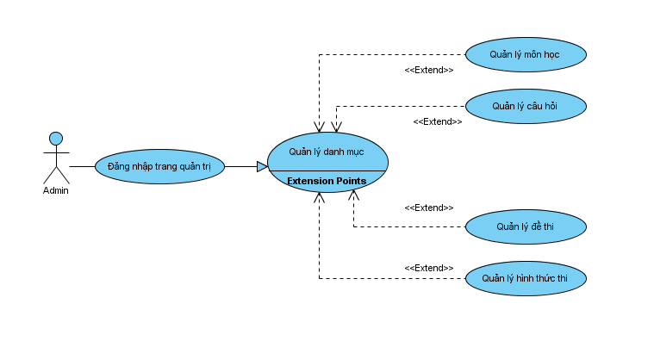*Hình 2.2.2: Biểu đồ usecase danh mục*

*Tác nhân:* Admin

*Tóm tắt chung:* Chức năng này cho phép Admin quản lý danh mục bảo gồm quản lý môn học, quản lý câu hỏi, quản lý đề thi, quản lý hình thức thi.

* Đối với “Usecase quản lý môn học”

Tóm tăt: Admin được quyền vào quản lý môn học có thể thêm, sửa, xóa, môn học.

*Dòng sự kiện chính:*

* Admin đăng nhập vào hệ thống
* Hệ thống hiển thị giao diện
* Người dùng có thể thêm, sửa, xóa
* Hệ thống kiểm tra môn học rồi lưu vào cơ sở dữ liệu và đưa ra thông báo cho người dùng trong các trường hợp thêm, sửa hoặc xóa
* Kết thúc usecase

*Dòng sự kiện phụ:*

* Người dùng có thể hủy
* Hệ thống đóng lại
* Kết thúc usecase

*Điều kiện tiên quyết:* Người quản lý đăng nhập hệ thống quyền quản lý trước khi use case bắt đầu và chọn môn cần sửa, xóa, thêm.

*Điểm mở rộng*: Không có

* Đối với “Usecase quản lý câu hỏi”

*Tóm tăt:* Admin được quyền vào quản lý câu hỏi có thể thêm, sửa, xóa,câu hỏi. Đối với mỗi câu hỏi của một đề thi trắc nghiệm có bốn phương án lựa chọn và có một lựa chọn đúng, có một mức độ như dễ, khó, trung bình bắt buộc cho một câu hỏi.

*Dòng sự kiện chính:*

* Admin đăng nhập vào hệ thống
* Hệ thống hiển thị giao diện
* Người dùng có thể thêm, sửa, xóa
* Hệ thống kiểm tra câu hỏi rồi lưu vào cơ sở dữ liệu và đưa ra thông báo cho người dùng trong các trường hợp thêm, sửa hoặc xóa
* Kết thúc usecase

*Dòng sự kiện phụ:*

* Người dùng có thể hủy
* Hệ thống đóng lại
* Kết thúc usecase

*Điều kiện tiên quyết:*

* Người quản lý đăng nhập hệ thống quyền quản lý trước khi use case bắt đầu và chọn môn cần sửa, xóa, thêm.
* Chọn môn cho câu hỏi muốn cập nhật

*Điểm mở rộng*: Không có

* Đối với “Usecase quản lý đề thi”

*Tóm tăt:*

Admin được quyền vào quản lý đề thi có thể thêm, sửa, xóa,câu hỏi. Đối với mỗi đề thi thì có mã khác nhau. Đề thi có số lượng câu hỏi được nhập và tự lấy random trong ngân hàng câu hỏi được lưu trong cơ sở dữ liệu

*Dòng sự kiện chính:*

* Admin đăng nhập vào hệ thống
* Hệ thống hiển thị giao diện
* Người dùng có thể thêm, sửa, xóa
* Hệ thống kiểm tra đề thi rồi lưu vào cơ sở dữ liệu tronng bảng đề và đưa ra thông báo cho người dùng trong các trường hợp thêm, sửa hoặc xóa
* Kết thúc usecase

*Dòng sự kiện phụ:*

* Người dùng có thể hủy
* Hệ thống đóng lại
* Kết thúc usecase

*Điều kiện tiên quyết:*

* Người quản lý đăng nhập hệ thống quyền quản lý trước khi use case bắt đầu và chọn môn cần sửa, xóa, thêm.
* Chọn môn cho câu hỏi muốn cập nhật

*Điểm mở rộng*: Không có

* Đối với “Usecase quản lý hình thức thi”

*Tóm tăt:* Admin được quyền vào quản lý đề thi có thể thêm, sửa, xóa,câu hình thức thi.

*Dòng sự kiện chính:*

* Admin đăng nhập vào hệ thống
* Hệ thống hiển thị giao diện
* Người dùng có thể thêm, sửa, xóa
* Hệ thống kiểm tra đề thi rồi lưu vào cơ sở dữ liệu tronng bảng đề và đưa ra thông báo cho người dùng trong các trường hợp thêm, sửa hoặc xóa
* Kết thúc usecase

*Dòng sự kiện phụ:*

* Người dùng có thể hủy
* Hệ thống đóng lại
* Kết thúc usecase

*Điều kiện tiên quyết:*

* Người quản lý đăng nhập hệ thống quyền quản lý trước khi use case bắt đầu và chọn môn cần sửa, xóa, thêm.
* Chọn môn cho câu hỏi muốn cập nhật

*Điểm mở rộng*: Không có

#### 2.2.3 Biểu đồ usecase thi online

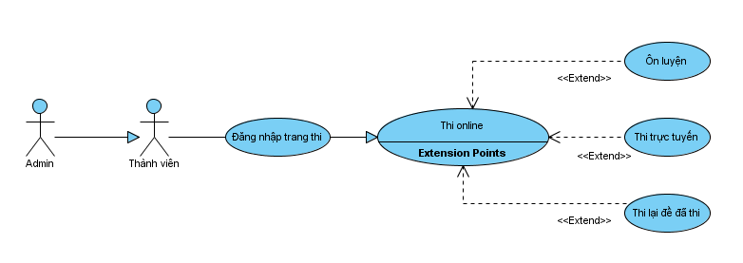

*Hình 2.2.3 Biểu đồ usecase thi online*

*Tóm tắt:* Use case này cho người dùng có thể làm các bài thi trắc nghiệm

*Tác nhân chính:* Các Actor của hệ thống

*Dòng sự kiện chính:*

* Use case này bắt đầu khi người sử dụng chọn chức năng thi trắc nghiệm.
* Hệ thống yêu cầu chọn môn học và đề thi muốn trắc nghiệm.
* Người dùng chọn môn học và đề thi để tiến hành làm bài.
* Hệ thống hiển thị hệ thống các câu hỏi trong đề thi mà người dùng chọn.
* Người dùng tiến hành làm bài bằng cách tích chọn những đáp án mà mình cho là đúng.
* Với mỗi đề thi sẽ có thời gian làm bài tương ứng là bao nhiêu phút, hệ thống sẽ cho hiển thị thời gian lên cho thí sinh biết, thời gian sẽ được cập nhật liên tục sẽ giúp cho thí sinh biết được thời gian như thế nào để sắp xếp thời gian làm bài của mình cho hợp lý, từ đó có những phương án để đạt kết quả cao nhất.
* Nếu trong quá trình làm bài, hết giờ mà thí sinh chưa làm bài xong thì hệ thống sẽ tự động chấm điểm bài làm của thí sinh dựa trên các kết quả thí sinh đã chọn.
* Còn nếu như thí sinh làm xong bài thi của mình mà chưa hết thời gian thi, thí sinh có thể nộp bài thi của mình sớm hơn bằng cách nhấn vào nút nộp bài.
* Khi đã nộp bài hay hết giờ làm bài thí sinh không thể làm tiếp được bài của mình mà chỉ có thể xem đáp án và xem kết quả hệ thống trả ra và hiển thị lên cho thí sinh biết.
* Hệ thống cập nhật đáp án mà người dùng lựa chọn so sánh với đáp án đúng và tự động tính điểm cho người dùng
* Hệ thống hiển thị kết quả cho thí sinh xem, biết được bao nhiêu câu đúng, bao nhiêu câu sai, tổng điểm đạt được là bao nhiêu. Đồng thời sẽ hiển thị những phương án đúng và những phương án thí sinh đã chọn để thí sinh có thể so sánh đáp án một cách dễ dàng nhất, điều này sẽ giúp cho thí sinh củng cố thêm kiến thức. Biết được phương án nào đúng từ đó sẽ giúp thí sinh như đang học trên sách vở vậy.

*Dòng sự kiện khác:*

Người dùng hủy bỏ không tiến hành làm bài trắc nghiệm.

*Điều kiện tiên quyết:*

* Người dùng đăng nhập thành viên vào hệ thống thì sau khi chọn hoàn tất bài làm thì kết quả sẽ được hệ thống cập nhật và lưu vào CSDL phục vụ cho trường hợp người dùng muốn xem lại bài thi về sau.
* Nếu không đăng nhập thành viên hệ thống sẽ coi là một khách truy cập và bài làm của người dùng sẽ không được hệ thống lưu lại.

*Điểm mở rộng:* Không có

* Hình thức Ôn luyện:

Người dùng phải có tài khoản để đăng nhập vào hệ thống trang thi, giao diện hệ thống sẽ hiện thị ra và học sinh chọn môn học rồi chọn đề thi ở mức độ như : dễ, trung bình , khó. Nếu chọn một trong ba mức độ đó sẽ có một danh sách các đề thi ôn luyện mà học sinh có thể click vào một trong các đề đó để làm, khi đã chọn một trong các đề để thi thì chữ đề thi đó có màu nhằm phân biệt cho người dùng biết được đề thi mình đã ôn. Sau khi chọn đề ôn luyện thì bắt đầu tính thời gian làm bài và mỗi câu học sinh chỉ được chọn một trong bốn lựa chọn bằng cách dùng chuột tích vào nút button trước mỗi phương án nếu câu nào chưa được tích thì hệ thống coi như là câu đó sai. Khi hết giờ làm bài người dùng click vào button “Nộp bài” hệ thống sẽ tự động tính điểm cho bạn và kết quả hiển thị trên màn hình và câu nào sai chữ sẽ hiện thị màu đỏ để bạn có thể xem và làm lại. Bạn làm xong đề này có thể làm tiếp các đề ôn luyện tương tự như vậy bằng cách trở về với danh sách các đề.

* Hình thức thi trực tuyến:

Ngày thi trực tuyến đã được thông báo vào giờ, ngày tháng cụ thể trên trang web, chỉ có đúng thời gian đó thì đề thi mới được đưa lên và chỉ có một đề thi chung dành cho người dùng. Để thi trước tiên cần phải là thành viên, học sinh sẽ chọn ôn thi trực tuyến và chọn vào môn thi và chọn đề thi. Sau khi hoàn tất các thao tác đó thì hệ thống tự động chuyển trang thi cho bạn và bắt đầu được tính giờ làm bài. Với mỗi câu có bốn phương án lựa chọn và có một đáp án đúng mà bạn sẽ xem câu nào đúng để chọn ra bằng cách tích vào button của một trong các lựa chọn đó, sau đó tiếp tục làm các câu tiếp theo cho đến hết giờ nếu câu bạn không làm hệ thống mặc định là câu đó sai. Khi hết giờ bạn click vào button “Nộp bài” thì hệ thống tự động tính điểm và đưa ra kết quả về bài thi, bạn có thể xem câu nào mình làm đúng hoặc sai mà hệ thống đã bôi màu đỏ cho câu mà bạn làm sai.

Khi đã hoàn thành bài thi của mình và có kết quả, hệ thống sẽ lưu lại điểm của thí sinh vừa thi đó lại, từ đó có thể xếp hạng các thi sinh đứng đầu theo từng tuần, từng tháng hay từng năm.Việc lưu lại kết quả cũng giúp cho việc thí sinh có thể xem kết quả của từng tuần và lưu lại kết quả cũng nhằm cho việc trao giải thưởng cho những thí sinh xuất sắc đạt kết quả cao trong các tuần, các tháng và các năm.

* Hình thức thi đề đã thi

Hệ thống sẽ load lên danh sách những đề đã thi trực tuyến của các tuần qua các đợt thi, mỗi đề đang ở trang thái thi trực tuyến khi hết giờ sẽ tự động cập nhật chuyển về trạng thái là đề đã được thi. Với hình thức này sẽ giúp cho các thí sinh không có điều kiện thi online ở các tuần do nhỡ hoặc có việc gì đó bận ... hoặc với trường hợp các thí sinh đã thi rồi nhưng muốn thử sức mình lại xem kết quả ra sao và muốn kiểm tra lại những gì mình đã làm xem có nhầm lẫn hay sai sót gì không từ đó rút ra được kinh nghiệm cho các kỳ thi tiếp theo.

Để có thể vào làm các đề đã thi này thí sinh cũng phải đăng nhập vào hệ thống với tài khoản đã được đăng ký còn nếu trường hợp thí sinh chưa có tài khoản thì phải đăng ký tài khoản, hệ thống sẽ đưa ra trang đăng ký cho thí sinh đăng ký.

Khi thí sinh đã đăng nhập thành công hệ thống, thí sinh có thể chọn vào môn học thí sinh cần làm bài, hệ thống sẽ đưa ra danh sách đã đề đã được thi theo từng tuần từng tháng, từng quý. Thí sinh sẽ chọn một trong các đề đó và sẽ bắt đầu vào làm bài, thời gian và cách tính điểm giống y nguyên hình thức thi trực tuyến và điểm khác biệt lớn nhất đó là ở hình thức thi này điểm của thí sinh sẽ không được lưu vào cơ sở dữ liệu mà chỉ hiển thị kết quả lên cho thí sinh biết điểm của mình thế nào.

#### 2.2.4 Biểu đồ usecase thống kê

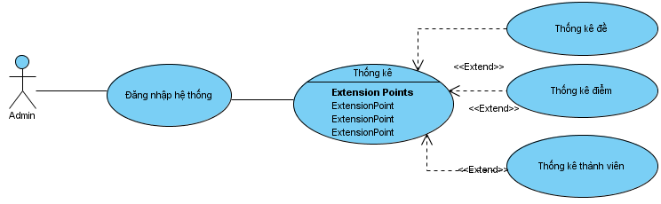

*Hinh 2.2.4: Biểu đồ usecase thống kê*

*Tóm tắt:* Usecase có chức năng thống kê về số người có điểm cao nhất trong các lần thi, những đề có nhiều người truy cập, danh sách người trong ban quản trị.

*Tác nhân:* Admin và thành viên

*Dòng sự kiện chính:*

* Đặc tả use case “Top đề thi nhiều người truy cập nhất”

*Tóm tắt:*

Admin sử dụng Usecase này để thực hiện việc thống kê đề có nhiều người truy cập nhất .

*Dòng sự kiện chính*

* Hệ thống hiển thị trang thống kê đề thi có người truy cập nhiều nhất.
* Admin nhập số lượng muốn thống kê (ví dụ: top 10, top 20,..) và nhấn nút thông kê.
* Hệ thống thực hiện kiểm tra so sánh và lấy ra đề thi có số lượng mà người truy cập admin đã nhập.
* Kết thúc Use case.

*Dòng sự kiện phụ*

Dòng thứ nhất:

* Admin hủy bỏ việc thống kê.
* Hệ thống hủy bỏ trang thống kê top tin mới nhất và chuyển sang trang mới mà admin đã chọn.
* Kết thúc Usease.

Dòng thứ hai:

* Số lượng top tin nhập vào không hợp lệ.
* Hệ thống hiển thị thông báo lỗi.
* Kết thúc Use case.

Các yêu cầu đặc biệt: Không có yêu cầu đặc biệt

* Trạng thái hệ thống trước khi Use case “đề thi nhiều người truy cập ” được thực hiện:Admin phải đăng nhập trước.

Trạng thái hệ thống sau khi Use case “” được thực hiện:

* Nếu đăng nhập thành công thì hệ thống sẽ hiển thị trang quản trị. Người dùng có thể thực hiện các chức năng theo đúng quyền hạn của mình.
* Nếu đăng nhập thất bại: Hệ thống sẽ đưa ra thông báo “Thông tin đăng nhập không hợp lệ” và yêu cầu đăng nhập lại.
* Điểm mở rộng: Không có.
* Đặc tả use case “Điểm của thí sinh trong các môn cao nhất”

*Tóm tắt:*

Admin sử dụng Usecase này để thực hiện việc thống người có điểm cao nhất trong tất cả các môn

*Dòng sự kiện chính*

* Hệ thống hiển thị trang thống kê đề thi của những người có điểm cao nhất
* Admin nhập số lượng muốn thống kê (ví dụ: top 10, top 20,..) và nhấn nút thông kê.
* Hệ thống thực hiện kiểm tra so sánh và lấy ra người có số điểm cao nhất
* Kết thúc Use case.

*Dòng sự kiện phụ*

Admin hủy bỏ việc thống kê.

* Hệ thống hủy bỏ trang thống kê top tin mới nhất và chuyển sang trang mới mà admin đã chọn.
* Kết thúc Usease.

Các yêu cầu đặc biệt: Không có yêu cầu đặc biệt

* Trạng thái hệ thống trước khi Use case “Top những người có điểm cao ” được thực hiện: Admin phải đăng nhập trước.

Trạng thái hệ thống sau khi Use case được thực hiện:

* Nếu đăng nhập thành công thì hệ thống sẽ hiển thị trang quản trị. Người dùng có thể thực hiện các chức năng theo đúng quyền hạn của mình.
* Nếu đăng nhập thất bại: Hệ thống sẽ đưa ra thông báo “Thông tin đăng nhập không hợp lệ” và yêu cầu đăng nhập lại.
* Điểm mở rộng: Không có.
* Đặc tả use case “Top người có điểm cao nhất”

#### 2.2.5 Biểu đồ usecase quản lý câu hỏi

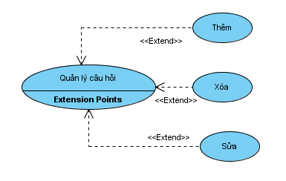

*Hình 2.2.5: Biểu đồ usecase quản lý câu hỏi*

*Tóm tắt:*

Use case này mô tả chức năng cập nhật câu hỏi cho mỗi môn học đã được chọn. Câu hỏi được tạo có ba mức độ đó là dễ, khó, trung bình lần lượt được lưu trong cơ sở theo mức tăng dần là 1, 2, 3. Việc tạo mức độ cho câu hỏi để phục vụ cho việc tạo đề thi ở các mức dễ, trung bình, khó nhằm cho học sinh được ôn luyện từ mức cơ bản nhất cho đến khó để xác định năng lực học của chính bản thân mình. Ngoài ra còn có cách nhập câu hỏi bằng excel một cách nhanh chóng tiện ích cho người quản trị.

*Tác nhân chính:* Admin và thành viên

*Dòng sự kiện chính:*

* Actor chọn chức năng Cập nhật câu hỏi
* Hệ thống hiển thị giao diện Cập nhật câu hỏi.

*Thêm:*

* Người dùng chọn môn học cần thêm câu hỏi
* Nếu người dùngchọn chức năng "Thêm", luồng phụ "Thêm được thực hiện.
* Hệ thống xoá trắng giao diện cập nhật môn học.
* Người dùng nhập thông tin về môn học muốn tạo.
* Hệ thống hợp lệ hoá chức năng cập nhật
* Người dùng chọn chức năng cập nhật câu hỏi mới.
* Hệ thống cập nhật thông tin về môn học mới vào cơ sở dữ liệu.

Ngoài ra có có thể dùng cách nữa nhập nhiều câu hỏi bằng file excel có sẵn chỉ cần lấy đường dẫn đến file đó đã được lưu trên server và nhấn nút lưu thì hệ thống câu hỏi sẽ được lưu lại trong cơ sở dữ liệu.

*Sửa:*

* Người sử dụng chọn một môn học đã có trong cơ sở dữ liệu bằng cách chọn "Sửa", luồng phụ " Cập nhật " được thực hiện.
* Sau đó chọn câu hỏi đã có trong bảng đã được hiện thị lấy trong cơ sở dữ liệu
* Hệ thống cho phép người quản lý chỉnh sửa thông tin của môn học nhưng không cho sửa mã môn học (đây là mã quản lý do hệ thống cấp).
* Hệ thống hợp lệ hoá chức năng Cập nhật.
* Người quản lý chọn Cập nhật.
* Hệ thống cập nhật thông tin về đề thi được chỉnh sửa vào CSDL.

*Xóa*

* Nếu người sử dụng chọn một câu hỏi đã có trong cơ sở dữ liệu và chọn chức năng "Xoá" trên “grdQueston”, luồng phụ "Xoá" được thực hiện.
* Hệ thống yêu cầu người quản lý xác nhận thao tác xóa.
* Người quản lý xác nhận thao tác xoá.
* Câu hỏi được chọn sẽ được xoá khỏi cơ sở dữ liệu.

*Dòng sự kiện phụ:*

Hệ thống thông báo câu hỏi không thể xóa vì đã có người chọn làm

*Điều kiện tiên quyết:*

* Người quản lý đăng nhập hệ thống quyền quản lý trước khi use case bắt đầu và chọn môn cần sửa, xóa, thêm.
* Nếu use case thành công, thông tin của đề thi được xóa khỏi hệ thống. Ngược lại trạng thái của hệ thống không thay đổi.

*Điểm mở rộng:* Không có

#### 2.2.6 Biểu đồ usecase quản lý môn học

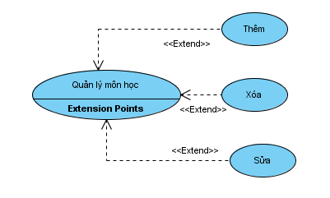

*Hình 2.2.6: Biểu đồ usecase quản lý môn học*

*Tóm tắt:* Use case này mô tả chức năng cập nhật môn học

*Tác nhân chính:* Admin và thành viên

*Dòng sự kiện chính:*

* Actor chọn chức năng Cập nhật môn học
* Hệ thống hiển thị giao diện Cập nhật môn học.

*Thêm:*

* Nếu người dùngchọn chức năng "Thêm", luồng phụ "Thêm được thựchiện.
* Hệ thống xoá trắng giao diện cập nhật môn học.
* Người dùng nhập thông tin về môn học muốn tạo.
* Hệ thống hợp lệ hoá chức năng cập nhật
* Người dùng chọn chức năng cập nhật môn học mới.
* Hệ thống cập nhật thông tin về môn học mới vào cơ sở dữ liệu.

*Sửa:*

* Nếu người sử dụng chọn một môn học đã có trong cơ sở dữ liệu bằng cách chọn "Sửa", luồng phụ " Cập nhật " được thực hiện.
* Hệ thống cho phép người quản lý chỉnh sửa thông tin của môn học nhưng không cho sửa mã môn học (đây là mã quản lý do hệ thống cấp).
* Hệ thống hợp lệ hoá chức năng Cập nhật.
* Người quản lý chọn Cập nhật.
* Hệ thống cập nhật thông tin về đề thi được chỉnh sửa vào CSDL.

*Xóa:*

* Nếu người sử dụng chọn một đề thi đã có trong cơ sở dữ liệu và chọn chức năng "Xoá" trên “grdSubject”, luồng phụ "Xoá" được thực hiện.
* Hệ thống yêu cầu người quản lý xác nhận thao tác xóa.
* Người quản lý xác nhận thao tác xoá.
* Đề thi được chọn sẽ được xoá khỏi cơ sở dữ liệu.

*Dòng sự kiện phụ:* Hệ thống thông báo không thể xóa vì đã có người chọn làm

*Điều kiện tiên quyết:*

* Người quản lý đăng nhập hệ thống quyền quản lý trước khi use case bắt đầu.
* Nếu use case thành công, thông tin của đề thi được xóa khỏi hệ thống. Ngược lại trạng thái của hệ thống không thay đổi.

*Điểm mở rộng*: Không có

#### 2.2.7 Biểu đồ usecase quản lý đề thi

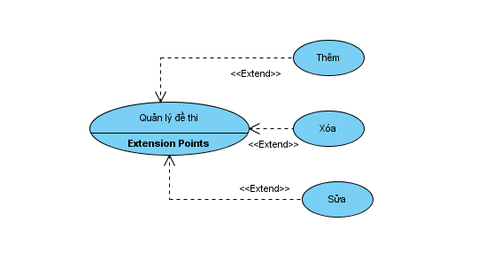

*Hình 2.2.7: Biểu đồ usecase quản lý đề thi*

*Tóm tắt:*

Use case này mô tả chức năng cập nhật đề thi cho mỗi môn học đã được chọn. Đối với mỗi đề thi được cập nhật của mỗi môn học được chọn câu hỏi trong ngân hàng câu hỏi. Đề thi có ba mức độ khác nhau là dễ, trung bình, khó và hệ thống sẽ tự động random lấy câu hỏi trong bảng Question mà người lập đề thi chọn ở mức độ khác nhau với số lượng câu được nhập cho mỗi đề thi.

*Tác nhân chính:* Admin và thành viên

*Dòng sự kiện chính:*

* Actor chọn chức năng Cập nhật đề thi
* Hệ thống hiển thị giao diện Cập nhật đề thi

*Thêm:*

* Người dùng chọn môn học cần thêm đề thi
* Nếu người dùng chọn chức năng "Thêm", luồng phụ "Thêm được thực hiện.
* Hệ thống xoá trắng giao diện cập nhật môn học.
* Người dùng nhập thông tin về đề thi muốn tạo. Đề thi của môn học được lấy câu hỏi trong ngân hàng câu hỏi ở mỗi môn học.
* Hệ thống hợp lệ hoá chức năng cập nhật
* Người dùng chọn chức năng cập nhật đề thi mới.
* Hệ thống cập nhật thông tin về đề thi mới vào cơ sở dữ liệu.

*Sửa:*

* Người dùng chọn một đề thi trên grdThreadQuestion đã được hiện thị lấy trong cơ sở dữ liệu từ bảng...
* Hệ thống cho phép người quản lý chỉnh sửa thông tin của đề thi nhưng không cho sửa mã mã đề thi (đây là mã quản lý do hệ thống cấp).
* Hệ thống hợp lệ hoá chức năng Cập nhật.
* Người quản lý chọn Cập nhật.
* Hệ thống cập nhật thông tin về đề thi được chỉnh sửa vào CSDL.

*Xóa:*

* Nếu người sử dụng chọn một câu hỏi đã có trong cơ sở dữ liệu và chọn chức năng "Xoá" trên “grdThreadQuestion”, luồng phụ "Xoá" được thực hiện.
* Hệ thống yêu cầu người quản lý xác nhận thao tác xóa.
* Người quản lý xác nhận thao tác xoá.
* Đề thi được chọn sẽ được xoá khỏi cơ sở dữ liệu.

*Dòng sự kiện phụ:* Hệ thống thông báo câu hỏi không thể xóa vì đã có người chọn làm

*Điều kiện tiên quyết:*

* Người quản lý đăng nhập hệ thống quyền quản lý trước khi use case bắt đầu và chọn môn cần sửa, xóa, thêm.
* Nếu use case thành công, thông tin của đề thi được xóa khỏi hệ thống. Ngược lại trạng thái của hệ thống không thay đổi.

*Điểm mở rộng*: Không có

#### 2.2.8 Biểu đồ usecase quản lý ý kiến

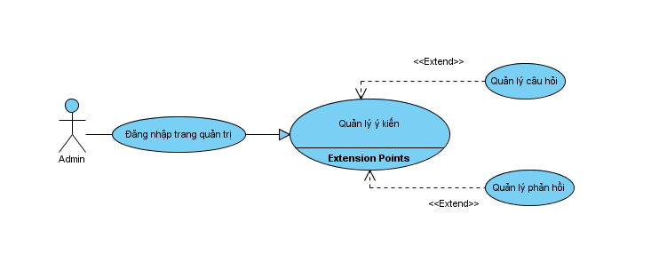

*Hình 2.2.8: Biểu đồ usecase quản ý kiến*

*Tóm tắt*: Uscase tạo quyền quản lý câu hỏi và phản hồi ý kiến của thành viên

*Tác nhân*: Admin

*Dòng sự kiện chính:*

* Quản trị đăng nhập vào hệ thống với tài khoản đã được phân quyền bởi admin
* Xem xét câu hỏi và ý kiến từ trang thi của học sinh gửi về cho ban quản trị hay muốn giải đáp thắc mắc trong các đề thi đã được lưu trong cơ sở dữ liệu. Người quản trị sẽ duyệt câu hỏi xem những câu hỏi đó có phù hợp với nội dung của trang thi và những câu hỏi thắc mắc chưa rõ về thể lệ thi... sẽ được đăng lên với câu trả lời của người quản trị hay nó là chủ đề của câu hỏi cho mọi người cùng nhau đóng góp ý kiến. Đối với những câu hỏi có nội dung xấu, nội dung không có mục đích, thông tin không lành mạnh người quản trị sẽ không cho đăng lên và sẽ bị xóa câu hỏi đó trong cơ sở dữ liệu

*Dòng sự kiện phụ*

Dòng thứ nhất:

* Admin hủy bỏ việc trả lời phản hồi.
* Hệ thống chức năng sửa, làm mới các điều khiển
* Kết thúc Usease.

Dòng thứ hai:

* Thông tin trả lời không hợp lê.
* Hệ thống hiển thị thông báo lỗi.
* Kết thúc Use case.

*Các yêu cầu đặc biệt:* Không có yêu cầu đặc biệt

*Trạng thái hệ thống trước khi Use case “Sửa phản hồi” được thực hiện:* Admin phải đăng nhập trước.

*Trạng thái hệ thống sau khi Use case “Sửa phản hồi” được thực hiện*:

Nếu đăng nhập thành công thì hệ thống sẽ hiển thị trang quản trị. Người dùng có thể thực hiện các chức năng theo đúng quyền hạn của mình.

Nếu đăng nhập thất bại: Hệ thống sẽ đưa ra thông báo “Thông tin đăng nhập không hợp lệ” và yêu cầu đăng nhập lại.

*Điểm mở rộng:* Không có.

#### 2.2.9 Biểu đồ usecase xếp hạng

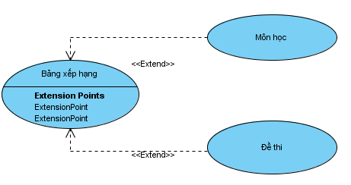

*Hình 2.2.9: Usecase xếp hạng*

*Tóm tắt:* Usecase bảng xếp hạng cho biêt thông tin về danh sách người thi trong các đợt thi về điểm.

*Tác nhân:* Admin và thành viên

*Dòng sự kiện chính:*

* Khi người dùng vào trang web
* Người dùng chọn xếp hạng
* Hệ thống sẽ hiện thị giao diện xếp hạng
* Người dùng chọn môn thi và chọn đợt thi
* Hệ thống sẽ hiện thị về bảng danh sách các học sinh có điểm thi có trong đợt thi đã được chọn.

*Dòng sự kiện phụ:*

* Người dùng hủy việc xem bảng xếp hạng chuyển sang trang khác
* Hệ thống chuyển về trang mà người dùng muốn xem tiếp
* Kết thúc Usecase.

*Các yêu cầu đặc biệt:* Không có yêu cầu đặc biệt

*Trạng thái hệ thống trước khi Use case “chọn môn” và”đề thi” được thực hiện:* Người dùng phải vào trang web trước

*Trạng thái hệ thống sau khi Use case “chọn môn” và”đề thi” được thực hiện*:

* Nếu có thông tin về bảng xếp hạng thì bảng thông tin về danh sách thí sinh được hiện thị.
* Nếu không: Hệ thống sẽ đưa ra thông báo “Không đề thi nào được thi”.

*Điểm mở rộng:* Không có.

#### 2.8.10 . Usecase Đăng nhập

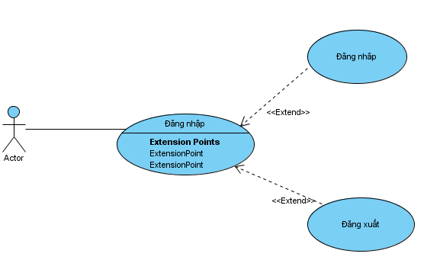

*Hình 2.2: Biểu đồ Usecase Đăng nhập vào hệ thống*

Tác nhân : Admin và thành viên

*Tóm tắt:*

Chức năng này cho phép admin và thành viên đăng nhập vào hệ thống để sử dụng các chức năng mà mình đã được cấp trong hệ thống. Use case đăng nhập bao giờ cũng được hiện ra ở trang chính người dùng muốn vào hệ thống

*Dòng sự kiện chính:*

* Admin và thành viên muốn thực các chức năng trong hệ thống
* Hệ thống yêu cầu người dùng và đăng nhập vào hệ thống.
* Người dùng nhập tên và mật khẩu.
* Hệ thống kiểm tra tên và mật khẩu và cho phép người dùng đăng nhập vào hệ thống.

Nếu người dùng chưa nhập “ Username ” (tên đăng nhập) và “Password ”(mật khẩu) mà nhấn vào nút “ Đăng nhập ” thì coi như đăng nhập không hợp lệ và yêu cầu nhập lại.

* Dòng sự kiện phụ:
* Nếu người dùng nhập tài khoản và mật khẩu sai thì website sẽ báo lỗi và yêu cầu người dùng đăng nhập lại.
* Các yêu cầu đặc biệt: Không có.
* Điều kiện bắt buộc: Không có.
* Điều kiện mở rộng: Không có.

### 2.4 Biểu đồ tuần tự

#### 2.4.1 Biểu đồ tuần tự đăng kí thành viên

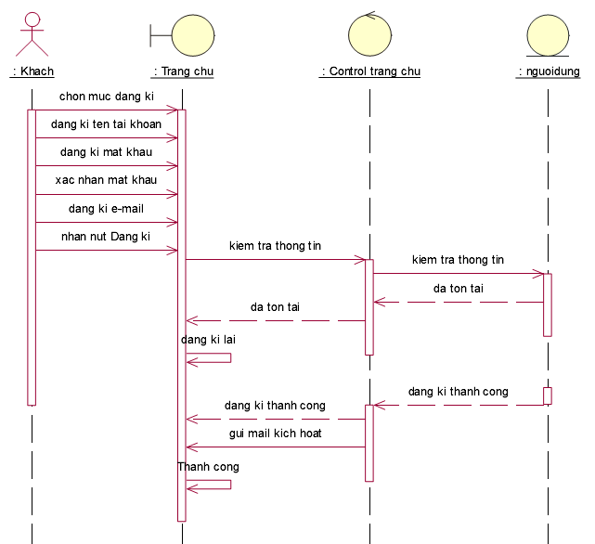

*Hình 2-1: Biểu đồ tuần tự cho chức năng Đăng kí thành viên*

* Đặc tả chức năng Đăng nhập:
* Khi khách vào trang chủ của hệ thống mà chưa có tài khoản người dùng chọn vào đăng kí thì trang chính đăng kí thành viên hiện thị.
* Người dùng nhập thông tin liên quan đến mình
* Nếu thông tin đăng kí lưu vào CSDL hệ thống sẽ đưa ra thông báo thành công và ngược lại sẽ đưa ra thông báo lỗi

#### 2.4.2 Biểu đồ tuần tự cho chức năng Đăng Nhập

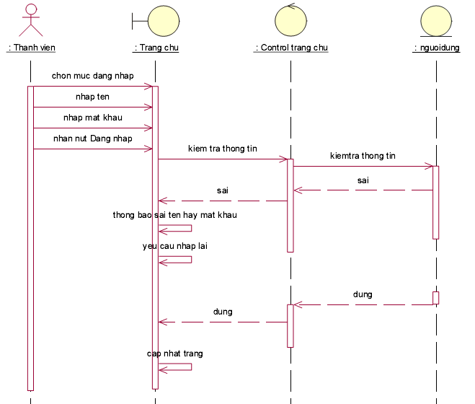

*Hình2-2: Biểu đồ tuần tự cho chức năng Đăng Nhập*

#### 2.4.3 Biểu đồ tuần tự cho chức năng Phản hồi

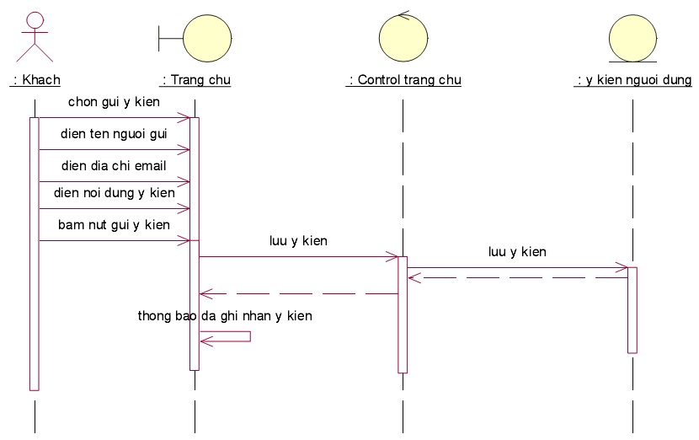

*Hình2-3: Biểu đồ tuần tự cho chức năng Phản hồi*

* Đặc tả chức năng phản hồi:
* Khi khách vào trang chủ.
* Nhập tên vào control đăng nhập và mật khẩu, click vào nút “Đăng nhập” thì hệ thống kiểm tra tên đăng nhập và mật khẩu trong CSDL có chính xác hay không. Nếu chính xác thì đăng nhập thành công và chuyển đến trang Respon.aspx, còn không chính xác thì yêu cầu đăng nhập lại. Va nhập ý kiến về cho ban quản trị thông tin sẽ được hiển thị trên trang chính.

#### 2.4.4 Biểu đồ tuần tự cho chức năng Quản lí câu hỏi

##### *2.4.4.1 Biểu đồ tuần tự cho chức năng Thêm câu hỏi*

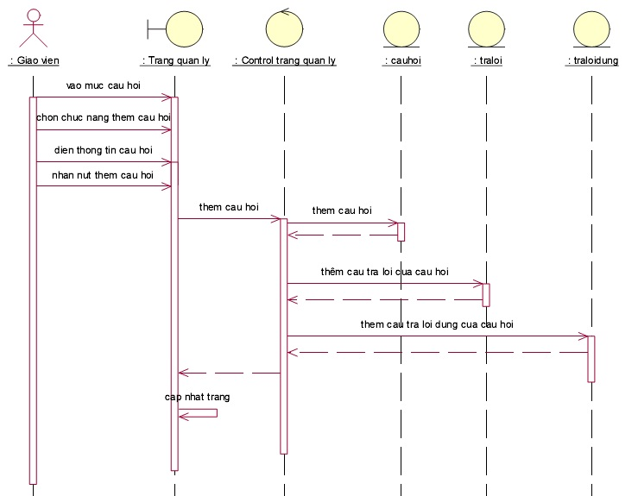

*Hình2-4: Biểu đồ tuần tự cho chức năng Thêm câu hỏi*

* Đặc tả chức năng Thêm mới một câu hỏi:
* Khi giáo admin đăng nhập vào trang quản trị trước tiên phải đăng nhập.
* Nhập tên đăng nhập và mật khẩu, click vào nút “Đăng nhập” thì hệ thống kiểm tra tên đăng nhập và mật khẩu trong CSDL có chính xác hay không. Nếu chính xác thì đăng nhập thành công và chuyển đến trang Qusetion.aspx, còn không chính xác thì yêu cầu đăng nhập lại.
* Đăng nhập thành công thì với những chức năng quản lý hệ thống
* Chọn môn cần nhập để tạo câu hỏi cho môn đó rồi nhập thông tin cho câu hỏi cần thêm và có thể lấy đường dẫn tới file excel để lấy danh sách câu hỏi đã tạo sẵn nếu lưu vào CSDL được thì hệ thống đưa ra thông báo Input thành công ngược lại đưa ra thông báo lỗi

##### *2.4.4.2 Biểu đồ tuần tự cho chức năng Cập nhật câu hỏi*

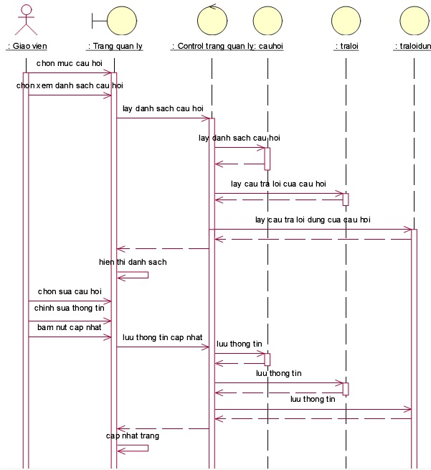

*Hình2-5: Biểu đồ tuần tự cho chức năng Cập nhật câu hỏi*

* Đặc tả chức năng cập nhật câu hỏi:
* Admin đăng nhập thành công vào hệ thống và truy cập vào trang Subject.aspx để tiến hành việc sửa hay xóa thông tin.
* Để sửa hay xóa thông tin môn học thì người dùng phải chọn thông tin của môn học mà mình muốn xóa và sửa. Khi đó hệ thống sẽ kiểm tra xem thông tin của môn học đó có tồn tại trong CSDL chưa.
* Nếu môn học đó đã tồn tại trong CSDL thì khi nhấn nút “Sửa thông tin” hay “Xóa thông tin” hệ thống sẽ đưa ra thông báo sửa, xóa thành công.
* Dữ liệu sau khi sửa sẽ được lưu vào trong CSDL.
* Nếu dữ liệu sai thì hệ thống đưa ra thông báo lỗi, yêu cầu xem lại thông tin môn học đó.

##### *2.4.4.3 Biểu đồ tuần tự cho chức năng Xóa câu hỏi*

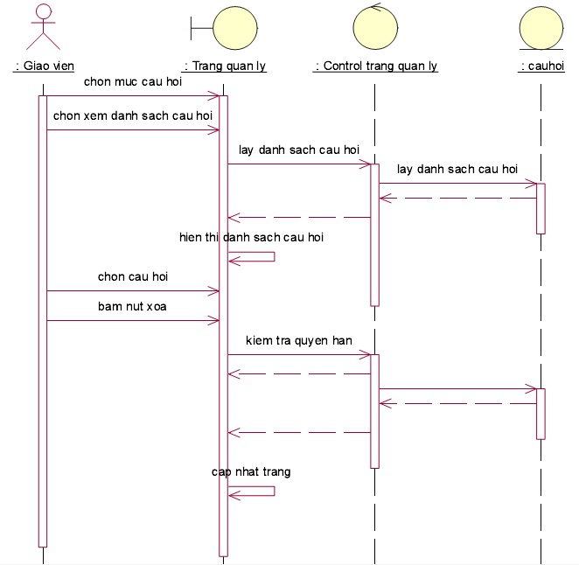

*Hình2-6: Biểu đồ tuần tự cho chức năng Xóa câu hỏi*

* Đặc tả chức năng xóa câu hỏi:
* Admin đăng nhập thành công vào hệ thống và truy cập vào trang Question.aspx để tiến hành việc xóa thông tin.
* Để xóa câu hỏi thì người dùng phải chọn thông tin của môn học mà mình muốn xóa và sửa. Khi đó hệ thống sẽ kiểm tra xem thông tin của môn học đó có tồn tại trong CSDL chưa.
* Nếucâu hỏi của môn học đó đã tồn tại trong CSDL thì khi nhấn nút “Xóa” thông tin” hệ thống sẽ đưa ra thông báo sửa, xóa thành công.
* Dữ liệu sau khi sửa sẽ được lưu vào trong CSDL.
* Nếu dữ liệu sai thì hệ thống đưa ra thông báo lỗi, yêu cầu xem lại thông tin câu hỏi đó.

#### 2.4.5 Biểu đồ tuần tự cho chức năng Quản lý đề thi

##### *2.5.5.1 Biểu đồ tuần tự cho chức năng Thêm mới một đề thi*

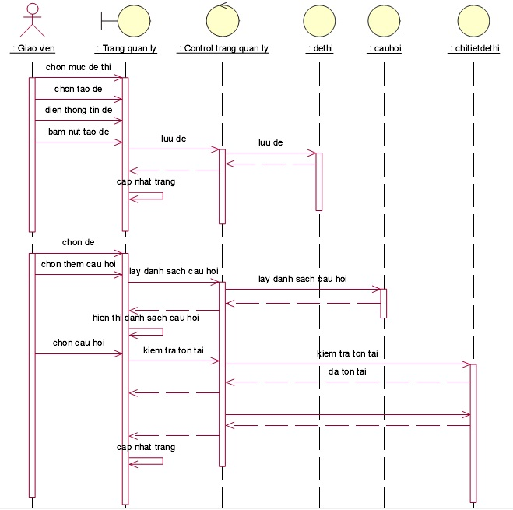

*Hình2-7 : Biểu đồ tuần tự cho chức năng Thêm mới một đề thi*

* Đặc tả chức năng Thêm mới một đề thi:
* Khi giáo admin đăng nhập vào trang quản trị trước tiên phải đăng nhập.
* Nhập tên đăng nhập và mật khẩu, click vào nút “Đăng nhập” thì hệ thống kiểm tra tên đăng nhập và mật khẩu trong CSDL có chính xác hay không. Nếu chính xác thì đăng nhập thành công và chuyển đến trang Thread.aspx.aspx, còn không chính xác thì yêu cầu đăng nhập lại.
* Đăng nhập thành công thì với những chức năng quản lý hệ thống
* Nhập thông tin đầy đủ cho đề thi và đề thi được lưu trong cơ sở dữ liệu với mã tự động tăng.

##### 2.5.5.2 Biểu đồ tuần tự cho chức năng Cập nhật đề thi

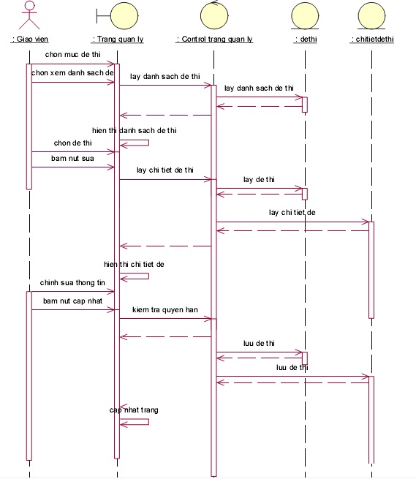

*Hình2-8: Biểu đồ tuần tự cho chức năng Cập nhật đề thi*

* Đặc tả chức năng cập nhật đề thi:
* Admin đăng nhập thành công vào hệ thống và truy cập vào trang Thread.aspx để tiến hành việc sửa hay xóa thông tin.
* Để sửa hay xóa thông tin đề thi thì người dùng phải chọn thông tin của đề thi mà mình muốn xóa và sửa. Khi đó hệ thống sẽ kiểm tra xem thông tin của đề thi đó có tồn tại trong CSDL chưa.
* Nếu đề thi cho môn học đó đã tồn tại trong CSDL thì khi nhấn nút “Sửa thông tin” hay “Xóa thông tin” hệ thống sẽ đưa ra thông báo sửa, xóa thành công.
* Dữ liệu sau khi sửa sẽ được lưu vào trong CSDL.
* Nếu dữ liệu sai thì hệ thống đưa ra thông báo lỗi, yêu cầu xem lại thông tin đề thi của môn học đó.

##### *2.5.5.3 Biểu đồ tuần tự cho chức năng Xóa đề thi*

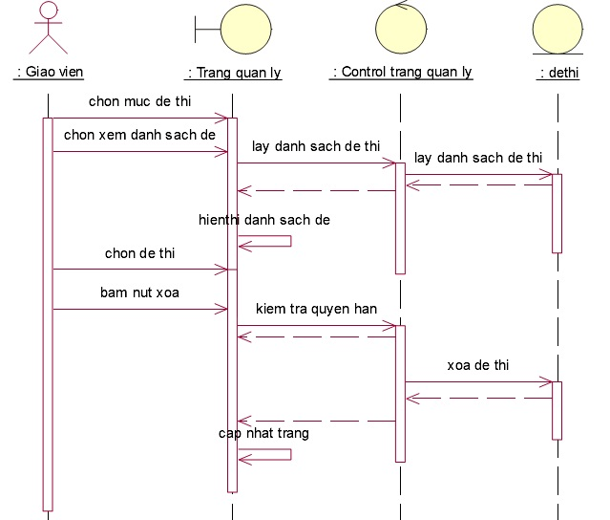

*Hình2-9: Biểu đồ tuần tự cho chức năng Xóa đề thi*

* Đặc tả chức năng sửa, xóa thông tin đề thi:
* Admin đăng nhập thành công vào hệ thống và truy cập vào trang Thread.aspx để tiến hành việc xóa thông tin.
* Để xóa thông tin đề thi người dùng phải chọn đề mà mình muốn xóa. Khi đó hệ thống sẽ kiểm tra xem thông tin đề thi đó có tồn tại trong CSDL chưa.
* Nếu đề thi đó đã tồn tại trong CSDL thì khi nhấn nút “Xóa thông tin” hệ thống sẽ đưa ra thông báo xóa thành công.
* Dữ liệu sau khi sửa sẽ được lưu vào trong CSDL.
* Nếu dữ liệu sai thì hệ thống đưa ra thông báo lỗi, yêu cầu xem lại thông tin đề thi đó.

#### 2.4.6 Biểu đồ tuần tự cho chức năng Thi Trắc Nghiệm

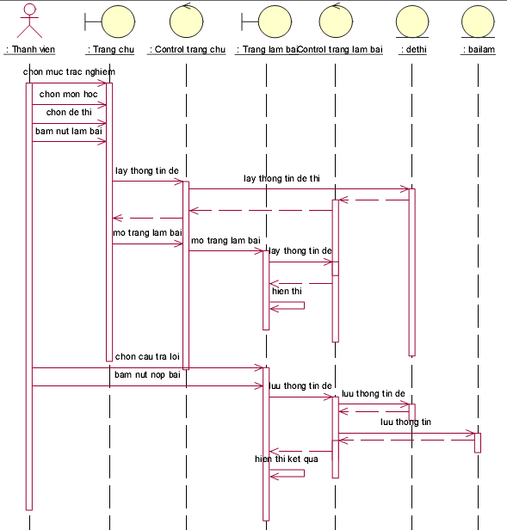

*Hình2-10: Biểu đồ tuần tự cho chức năng Thi Trắc Nghiệm*

#### 2.4.7 Biểu đồ tuần tự cho chức năng thêm môn học

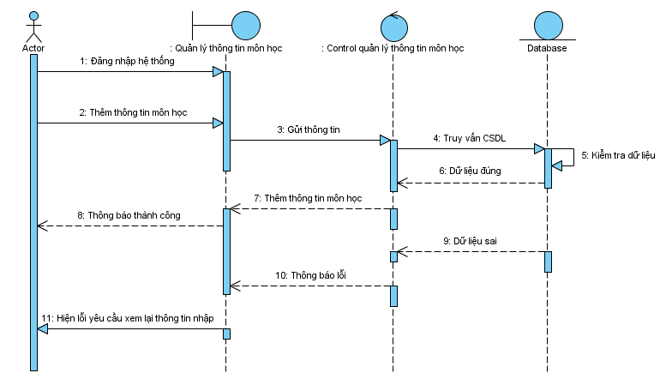

*Hình 2-11 Biểu đồ tuần tự cho chức năng thêm môn học*

* Đặc tả chức năng Đăng nhập:
* Khi giáo admin đăng nhập vào Website thì vào trang đăng nhập.
* Nhập tên đăng nhập và mật khẩu, click vào nút “Đăng nhập” thì hệ thống kiểm tra tên đăng nhập và mật khẩu trong CSDL có chính xác hay không. Nếu chính xác thì đăng nhập thành công và chuyển đến trang HomeManagement.aspx.aspx, còn không chính xác thì yêu cầu đăng nhập lại.
* Đăng nhập thành công thì với những chức năng quản lý hệ thống

#### 2.4.8 Chức năng sửa, xóa thông tin môn học

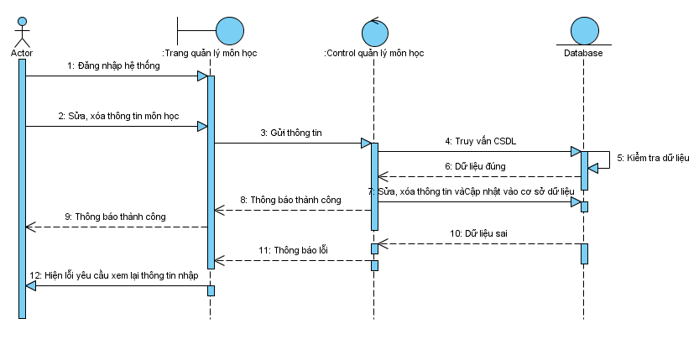

*Hình 2-12: Biểu đồ tuần tự cho chức năng sửa, xóa thông tin môn học*

* Đặc tả chức năng sửa, xóa thông tin môn học:
* Admin đăng nhập thành công vào hệ thống và truy cập vào trang Subject.aspx để tiến hành việc sửa hay xóa thông tin.
* Để sửa hay xóa thông tin môn học thì người dùng phải chọn thông tin của môn học mà mình muốn xóa và sửa. Khi đó hệ thống sẽ kiểm tra xem thông tin của môn học đó có tồn tại trong CSDL chưa.
* Nếu môn học đó đã tồn tại trong CSDL thì khi nhấn nút “Sửa thông tin” hay “Xóa thông tin” hệ thống sẽ đưa ra thông báo sửa, xóa thành công.
* Dữ liệu sau khi sửa sẽ được lưu vào trong CSDL.
* Nếu dữ liệu sai thì hệ thống đưa ra thông báo lỗi, yêu cầu xem lại thông tin môn học đó.

# Chương 3: PHÂN TÍCH THIẾT KẾ CƠ SỞ DỮ LIỆU

## 3.1. Các bảng dữ liệu

Sau quá trình phân tích thiết kế, nhóm đã xá định được các bảng cần có trong CSDL như sau:

#### 3.1.1 Bảng Thể loại

Chức năng: Lưu trữ tên của menu ngang

|  |  |  |  |  |
| --- | --- | --- | --- | --- |
| tbl Catogories | | | | |
| Stt | Tên trường | Kiểu dữ liệu | Khóa | Mô tả |
| 1 | CatogoryID | Int | Primary key | Mã thể loại |
| 2 | CategoryName | Date time |  | Tên thể loại |
| 3 | CategoryOrder | Nvarchar (10) |  | Vị trí |
| 4 | Url | Varchar (10) |  | Đường dẫn |

Bảng 3.1: Catogories

#### 3.1.2 Bảng thông tin sinh viên

Chức năng: Lưu trữ thông tin của sinh viên

|  |  |  |  |  |
| --- | --- | --- | --- | --- |
| tblStudent | | | | |
| Stt | Tên trường | Kiểu dữ liệu | Khóa | Mô tả |
| 1 | StudentID | Varchar (10) | Primary key | Mã sinh viên |
| 2 | StudentName | Nvarchar (100) |  | Tên sinh viên |
| 3 | Birthday | Datetime |  | Ngày sinh |
| 4 | PassWord | Varchar (10) |  | Mật khẩu |
| 5 | Nativevilage | Nvarchar (50) |  | Quê quán |
| 6 | RegistrationDate | DateTime |  | Ngày đăng kí |
| 7 | Email | Nvarchar (50) |  | Địa chỉ Email |
| 8 | City | Nvarchar (50) |  | Thành phố |

Bảng 3.2: Student

#### 3.1.3 Bảng môn học

|  |  |  |  |  |
| --- | --- | --- | --- | --- |
| TblSubject | | | | |
| Stt | Tên trường | Kiểu dữ liệu | Khóa | Mô tả |
| 1 | SubjectID | Varchar (10) | Primari key | Mã môn |
| 2 | SubjectName | Nvarcharv(20) |  | Tên môn |

Bảng 3.3: Subject

#### 3.1.4 Bảng câu hỏi

|  |  |  |  |  |
| --- | --- | --- | --- | --- |
| tblThreads | | | | |
| Stt | Tên trường | Kiểu dữ liệu | Khóa | Mô tả |
| 1 | ThreadsID | Varchar (10) | Primary key | Mã đề |
| 2 | SubjectID | Varchar(10) | Foreign key | Mã môn |
| 3 | Level | Int |  | Mức độ |
| 4 | MaxScores | Float |  | Điểm tối đa |
| 5 | DateTest | Date time |  | Ngày tạo đề |
| 6 | TheadName | Nvarchar(50) |  | Tên đề |
| 7 | Status | Int |  | Hình thức thi |
| 8 | NumberQuestions | Int |  | Số lượng câu hỏi trong mỗi đề thi |
| 9 | CreateDate | Datetime |  |  |

Bảng 3.4: Threads

#### 3.1.5 Bảng đề thi câu hỏi

chức năng: bảng lưu trữ các câu hỏi

|  |  |  |  |  |
| --- | --- | --- | --- | --- |
| TblThreadQuestion | | | | |
| Stt | Tên trường | Kiểu dữ liệu | Khóa | Mô tả |
| 1 | ThreadQuestionID | Varchar (10) | Primari key | Mã đề thi câu hỏi |
| 2 | QuestionsID | Nvarcharv(20) |  | Mã câu hỏi |
|  | ThreadsID | Varchar (10) |  | Mã đề thi |

Bảng 3.5: ThreadQuestion

#### 3.1.6 Bảng đề thi online

|  |  |  |  |  |
| --- | --- | --- | --- | --- |
| TblThreadOnline | | | | |
| Stt | Tên trường | Kiểu dữ liệu | Khóa | Mô tả |
| 1 | ThreadsID | Varchar (10) |  | Mã đề thi |
| 2 | Status | Int |  | Hình thức thi |

Bảng 3.6: ThreadOnline

#### 3.1.7 Bảng Quy chế thi

|  |  |  |  |  |
| --- | --- | --- | --- | --- |
| TblRegulation | | | | |
| Stt | Tên trường | Kiểu dữ liệu | Khóa | Mô tả |
| 1 | RegulationID | Varchar (10) | Primary key | Mã đề thi |
| 2 | Year | Narchar(50) |  | Năm |
| 3 | Titile | Nvarchar(MAX) |  | Bản quy chế |
| 4 | Url | Nvarchar(MAX) |  | Link tới đường dẫn |
| 5 | CreateDate | datetime |  | Ngày tạo quy chế |

Bảng 3.7: Regulation

#### 3.1.8 Bảng lưu kết quả của sinh viên

|  |  |  |  |  |
| --- | --- | --- | --- | --- |
| tblResult | | | | |
| Stt | Tên trường | Kiểu dữ liệu | Khóa | Mô tả |
| 1 | StudentID | Varchar (10) |  | Mã sinh viên |
| 2 | ThreadsID | Varchar (10) |  | Mã đề thi |
| 3 | ResultsID | Int | Primary key | Mã kết quả |
| 4 | TestDate | Datetime |  | Ngày thi |
| 5 | Score | Float |  | Điểm của học sinh thi |

Bảng 3.8: Result

#### 3.1.9 Bảng lưu kết tài khoản của thành viên

|  |  |  |  |  |
| --- | --- | --- | --- | --- |
| tblAcount | | | | |
| Stt | Tên trường | Kiểu dữ liệu | Khóa | Mô tả |
| 1 | AcountID | Varchar (10) | Khóa chính | Mã tài khoản |
| 2 | Pass | Varchar (10) |  | Mật khẩu |
| 3 | FullName | Nvarchar (50) |  | Họ tên |
| 4 | Brithday | Datetime |  | Ngày sinh |
| 5 | Address | Float |  | Địa chỉ |

Bảng 3.9: Acount

#### 3.1.10 Bảng lưu lai ý kiến phản hổi

|  |  |  |  |  |
| --- | --- | --- | --- | --- |
| tblCommand | | | | |
| Stt | Tên trường | Kiểu dữ liệu | Khóa | Mô tả |
| 1 | CommandID | Int | Khóa chính | Mã câu hỏi phản hồi |
| 2 | StudentID | Varchar (10) |  | Mã sinh viên |
| 3 | CommandName | Nvarchar (Max) |  | Tên phản hồi |
| 4 | CreateDate | Datetime |  | Ngày phản hồi |

Bảng 3.10: Command

#### 3.1.10 Bảng lưu lai ý kiến phản hổi

|  |  |  |  |  |
| --- | --- | --- | --- | --- |
| tblCommand | | | | |
| Stt | Tên trường | Kiểu dữ liệu | Khóa | Mô tả |
| 1 | CommandID | Int | Khóa chính | Mã câu hỏi phản hồi |
| 2 | ResponCommandID | Varchar (10) |  | Mã câu hỏi gửi ý kiến |
| 3 | ResponInformation | Nvarchar (Max) |  | Nội dung của ý kiến phản hồi |

Bảng 3.10: Respon

## 3.2 Mối quan hệ giữa các bảng cơ sở dữ liệu

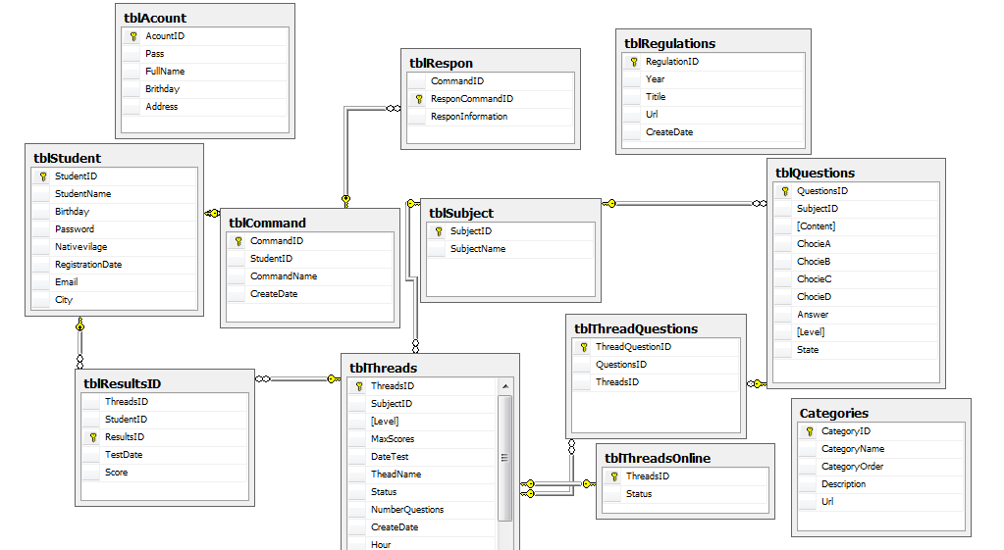

*Hình 3.2: Mô hình quan hệ giữa các bảng cơ sở dữ liệu*

# Chương 4: GIAO DIỆN CHƯƠNG TRÌNH

### Hệ thống các chức năng của chương trình.

|  |  |  |  |
| --- | --- | --- | --- |
| STT | Tên chức năng | Tên trang | Mô tả |
| 1 | Đăng kí | Registry.aspx | Trang đăng ký tài khoản |
| 2 | Đăng nhập | Login.aspx | Chỉ hiển thị khi chưa đăng nhập vào tài khoản |
| 3 | Trang ý kiến |  | Gửi câu hỏi ý kiến về cho ban quản trị |
| 4 | Đổi mật khẩu | pageDoiMatKhau.aspx | Từ trang quản trị chọn “Tài khoản bản thân” rồi chọn tiếp “Đổi mật khẩu” |
| 5 | Bảng xếp hạng | Bangxephang.aspx | Danh sách kết quả của sinh viên có điểm cao |
| 6 | Đề thi | pageCapQuyenMucTinLon.aspx | Trang quản trị đề thi |
| 7 | Lịch thi | Lichthi.aspx | Lịch thi được đăng lên |
| 8 | Danh sách đề | ListThread.aspx | Hệ thống danh sách đề ở mức độ khác nhau |
| 9 | Phản hồi ý kiến | QuestionStudent.aspx | Phản hổi ý kiến từ thành viên |
| 10 | Quy định | Quydinh.aspx | Trang hiện thi thông tin quy định của hệ thống |
| 11 | Quản lý tài khoản | Acount.aspx | Trang tài khoản |
| 12 | Menu | frmCategory. aspx | Danh sách danh mục để load lên menu chính |
| 13 | Quản lý môn học | frmSubject.aspx | Cập nhật môn học |
| 14 | Quản lý câu hỏi | frmQuestion.aspx | Cập nhật câu hỏi |
| 15 | Quản lý đề thi | frmThread.aspx | Cập nhật đề |
| 16 | Trang quản trị chính | Homemagement. aspx | Trang quản trị chung để link tới các trang con |
| 17 | Đăng nhập vào trang quản trị | LoginManager.aspx | Để vào được trang quản trị phải đăng nhập từ trang này. |
| 18 | Sinh viên | Student. aspx | Trang quản lý thành viên |

Bảng 4.1 : Hệ thống các chức năng của chương trình

### Thiết kế giao diện hệ thống chương trình.

#### 4.2.1 Chức năng của trang chủ

*Mục đích* : giao diện của trang chủ của hệ thống

*Phạm vị* :

Chứa các menu, hiển thị nội dung của hình thức thi trắc nghiêm, hiện thị những mục trang con chính của hệ thống để liên kết đến các trang đó như môn thi, phòng thi, giải thưởng...

Tất cả mọi người đều có thể vào được trang chủ.

*Ràng buộc*: Không có

*Giao diện của trang chủ*

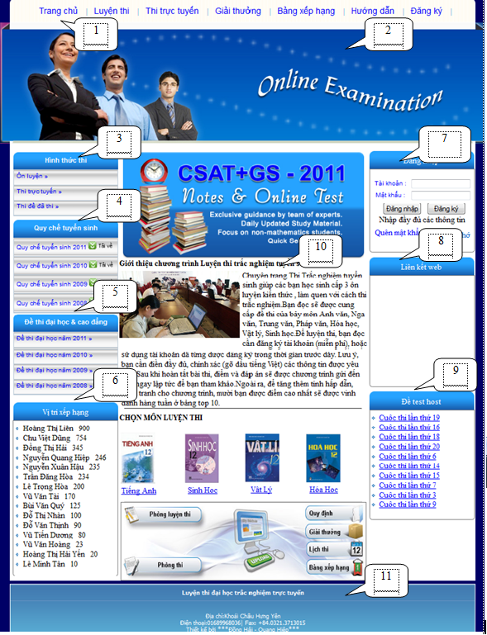

*Hình 4.2.1: Trang chủ*

*Danh sách các thành phần của from*

|  |  |  |  |  |
| --- | --- | --- | --- | --- |
| TT | Tên thành phần | Kiểu | Ràng buộc (nếu có) | Mô tả |
| 1 | Menu chính | Control |  | Là menu chính của trang web, cho phép hiển thị menu động từ cơ sở dữ liệu. |
| 2 | Menu chính | Control |  | Baner chính của trang web. |
| 3 | Hình thức thi | Control |  | Danh sách các loại hình thức thi |
| 4 | Quy chế tuyển sinh | Control |  | Hiển thị quy chế tuyển sinh của các năm trước |
| 5 | Menu đề thi tuyển sinh đại học | Control |  | Danh sách các đề thi đại học đã thi |
| 6 | Vị trí xếp hạng | Control |  | Hiển thị danh sách các học sinh có điểm cao |
| 7 | Menu đăng nhập hệ thống | Control |  | Đăng nhập hệ thống |
| 8 | Liên kết web | Control |  | Hiển thị các hình thức thi |
| 9 | Menu đề thi host | Control |  | Hiển thị danh sách những đề thi có nhiều người vào nhất |
| 10 | Nhãn |  |  | Hiển thị thông tin giới thiệu chung của hệ thống |
| 11 | Footer | Control |  | Footer của hệ thống |

Bảng 4.2.1: Các thành phần trang chủ

#### 4.2.2 Chức năng của trang chủ

*Mục đích* : Cho người quản trị hệ thống (Admin) tạo tài khoản cho các thành viên chưa có tài khoản trong hệ thống của mình.

*Phạm vị* : Admin và tất cả mọi người đều có thể vào được trang chủ để đăng kí tài khoản.

*Ràng buộc:*

Đầu vào: chọn thành viên muốn tạo tài khoản và cấp quyền cho họ.

Đầu ra: Thông báo tạo tài khoản thành công hay không.

*Giao diện trang Tạo tài khoản*

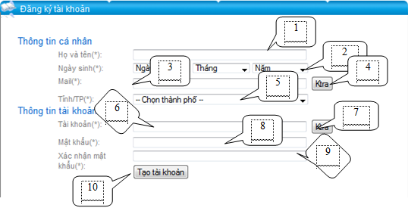  
*Hình 4.2.2: Giao diện trang đăng ký tài khoản*

Danh sách các thành phần

|  |  |  |  |  |
| --- | --- | --- | --- | --- |
| TT | Tên thành phần | Kiểu | Ràng buộc (nếu có) | Mô tả |
| 1 | Nhập họ tên | Textbox |  | Cho phép nhập tên |
| 2 | Chọn ngày , tháng, năm sinh | Dropdowlist |  | Chỉ cho phép chọn thông số trong dropdownlist |
| 3 | Nhập địa chỉ email | Texbox | đđ | Nhập địa chỉ email |
| 4 | Kiểm trả | Button | g | Kiểm tra email có đúng định dạng không như @gmail.com, yahoo.com. |
| 5 | Thành phố | Dropdowlist |  | Được phép nhập hay chọn thuộc tỉnh, thành. |
| 6 | Tài khoản đăng nhập vào hệ thống | Textbox |  | Cho phép nhập tài khoản |
| 7 | Kiểm tra | Button |  | Kiểm tra xem tài khoản có đúng không như về số kí tự |
| 8 | Mật khẩu | Textbox |  | Nhập mật khẩu |
| 9 | Xác định mật khẩu | Textbox |  | Kiểm tra lại mật khẩu trước đã nhập |
| 10 | Tạo tài khoản | Button |  | Click chuột vào buton để hoàn tất việc đăng kí tài khoản |

Bảng 4.2.2: Các thành phần trang đăng ký tài khoản

#### 4.2.3 Chức năng đăng nhập

*Mục đích:* Cho phép người quản lý đăng nhập vào hệ thống để thao tác với các chức năng của hệ thống.

*Phạm vi:* Chỉ những người có tài khoản và nhập vào đúng tên đăng nhập và mật khẩu mới đăng nhập thành công.

*Ràng buộc*

Đầu vào: Tên đăng nhập, Mật khẩu.

Đầu ra: Trả ra thông tin đăng nhập thành công hay không.

*Giao diện form đăng nhập*

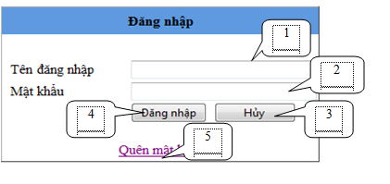

*Hình 4.2.3: Giao diện trang đăng nhập*

*Danh sách thành phần của form*

|  |  |  |  |  |
| --- | --- | --- | --- | --- |
| TT | Tên thành phần | Kiểu | Ràng buộc (nếu có) | Mô tả |
| 1 | Tài khoản | Textbox | Not null | Cho phép nhập tên |
| 2 | Mật khẩu | Textbox | Not null | Chỉ cho phép chọn thông số trong dropdownlist |
| 3 | Đăng nhập | Texbox | đđ | Nhập địa chỉ email |
| 4 | Hủy | Button | g | Kiểm tra email có đúng định dạng không như @gmail.com, yahoo.com. |
| 5 | Quên mật khẩu | Linkbutton |  | Được phép nhập hay chọn thuộc tỉnh, thành. |

Bảng 4.2.3: Các thành pần trang đăng nhập

#### 4.2.4 Chức năng quản lý môn học

*Mục đích:* Cho phép người quản lý môn học

*Phạm vi:* Cập nhật môn học

*Ràng buộc*

Đầu vào: Mã môn và tên môn

Đầu ra: Trả ra thông tin nhập thành công thành công hay không.

*Giao diện form quản lý môn học*

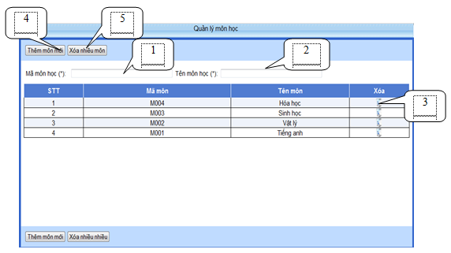

Hình 4.2.4: Giao diện trang quản lý môn học

*Danh sách thành phần của form môn học*

|  |  |  |  |  |
| --- | --- | --- | --- | --- |
| TT | Tên thành phần | Kiểu | Ràng buộc (nếu có) | Mô tả |
| 1 | Mã môn | Textbox | Not null | Cho phép nhập mã môn |
| 2 | Tên môn | Textbox | Not null | Cho phép nhập tên môn |
| 3 | Xóa | Linkbutton | đđ | Cho phép xóa hàng được chọn |
| 4 | Thêm | Button | g | Khi nhập đầy đủ thông tin cho môn học sẽ được thêm |

Bảng 4.2.4: Các thành phần quản lý môn học

#### 4.2.5 Giao diện Quản lý câu hỏi

*Mục đích*: Cho phép người quản lý đăng nhập vào hệ thống để thao tác với các chức năng của hệ thống.

*Phạm vi*: Chỉ những người có tài khoản và nhập vào đúng tên đăng nhập và mật khẩu mới đăng nhập thành công.

*Ràng buộc*

Đầu vào: Nhập các thông tin môn học

Đầu ra: Thông báo cập nhật thành công hay không và lưu vào cơ sở dữ liệu

*Giao diện form quản lý câu hỏi*

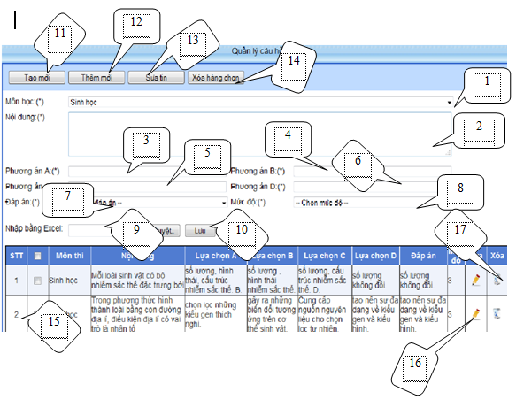

*Hình 4.2.5: Giao diện trang quản lý câu hỏi*

*Danh sách các thành phần của giao diện*

|  |  |  |  |  |
| --- | --- | --- | --- | --- |
| TT | Tên thành phần | Kiểu | Ràng buộc (nếu có) | Mô tả |
| 1 | Môn học | Dropdowlist | Not null | Cho phép nhập tên |
| 2 | Nội dung | Testbox | Not null | Chỉ cho phép chọn thông số trong dropdownlist |
| 3 | Phương án A | Testbox | Not null | Nhập địa chỉ email |
| 4 | Phương án B | Testbox | Not null | Kiểm tra email có đúng định dạng không như @gmail.com, yahoo.com. |
| 5 | Phương án C | Testbox | Not null | Được phép nhập hay chọn thuộc tỉnh, thành. |
| 6 | Phương án D | Textbox | Not null | Cho phép nhập tài khoản |
| 7 | Đáp án | Dropdowlist | Not null | Kiểm tra xem tài khoản có đúng không như về số kí tự |
| 8 | Mức độ | Dropdowlist | Not null | Nhập mật khẩu |
| 9 | Duyệt | Fileupdate |  | Kiểm tra lại mật khẩu trước đã nhập |
| 10 | Lưu | Button |  | Click chuột vào buton để hoàn tất việc đăng kí tài khoản |
| 11 | Tạo mới | Button |  | Khi nhấn vào nút Mới thì toàn bộ các textbox sẽ được xóa trắng |
| 12 | Thêm mới | Button |  | Thông tin cho mỗi câu hỏi được nhập và hoàn tất khi thêm vào cơ sở dữ liệu |
| 13 | Sửa | Button |  | Khi click vào Sửa trên một hàng datagridview thì thông tin của câu hỏi đó được load lên trên các textbox và chọn Sửa thì câu hỏi đó được hoàn thành |
| 14 | Xóa hàng chọn | Button |  | Khi chọn nút check ở hàng 16 sau đó chọn xóa thì các hàng được chọn sẽ bị xóa |
| 15 | Ô check | Check |  | Chọn check để xóa nhiều câu hỏi |
| 16 | Sửa | Linhkbutton |  | Khi chọn Sửa thì thông tin được load lên các textbox |
| 17 | Xóa | Linkbutton |  | Có thể xóa ngay tren gridview |

Bảng 4.2.5: Các thành phần trang quản lý câu hỏi

#### 4.2.6 Chức năng giao diện form quản lý đề thi

*Mục đích*: Cho phép người quản lý đăng nhập vào hệ thống để thao tác với đề thi

*Phạm vi*: Cho phép quản lý đề thi tạo, cập nhật, xóa đề thi và câu hỏi

*Ràng buộc*

Đầu vào: Nhập thông tin mới cho đề thi

Đầu ra: Thông tin được cập nhật hay tạo mới

*Giao diện form đăng nhập*

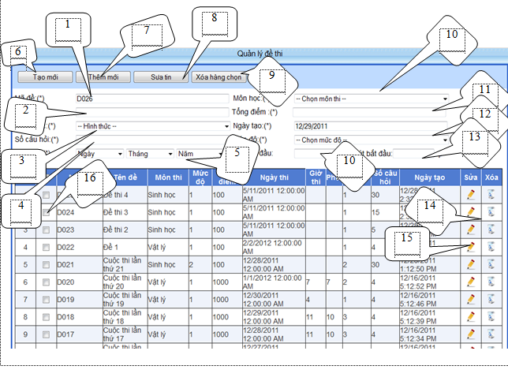

*Hình 4.2.6: Giao diện trang quản lý đề thi*

*Danh sách các thành phần của giao diện*

|  |  |  |  |  |
| --- | --- | --- | --- | --- |
| TT | Tên thành phần | Kiểu | Ràng buộc (nếu có) | Mô tả |
| 1 | Mã đề | Textbox | Not null | Mã đề tự động tăng |
| 2 | Tên đề | Testbox | Not null | Tên đề cho đề được tạo |
| 3 | Hình thức | Dropdowlist | Not null | Hình thức cho đề thi được tạo |
| 4 | Số lượng câu hỏi | Testbox | Not null | Số lượng câu cần cho một đề |
| 5 | Môn học | Dropdowlist | Not null | Đề thi được tạo cho môn nào |
| 6 | Tạo mới | Button |  | Tạo mới xóa trắng những textbox về trắng |
| 7 | Thêm đề | Button | Not null | Hoàn tất việc thao tác thêm đề |
| 8 | Sửa | Buttpon | Not null | Dữ liệu được sửa khi nhấn nút sửa |
| 9 | Xóa nhiều đề | Button |  | Xóa nhiều câu hỏi khi nhấn nút này |
| 10 | Chọn môn | Dropdowlist | Not null | Click chuột vào buton để hoàn tất việc đăng kí tài khoản |
| 11 | Tổng điểm | Textbox | ÔnNot null | Khi nhấn vào nút Mới thì toàn bộ các textbox sẽ được xóa trắng |
| 12 | Ngày tạo | Textbox |  | Thông tin cho mỗi câu hỏi được nhập và hoàn tất khi thêm vào cơ sở dữ liệu |
| 13 | Mức độ đề | Dropdowlist | Not null | Chọn mức độ cử đề thi |
| 14 | Giờ bắt đầu, giờ kết thúc | Textbox |  | Đề thi o line sẽ có giờ thi cụ thể và giờ kết thúc làm |
| 15 | Xóa | Linkbutton |  | Xóa ngay trên bảng gridview khi chọn xóa |
| 16 | Sửa | Linhkbutton |  | Thông tin được load lên các ô text ở phía trên của hàng được chọn |
| 17 | Ô check | Check |  | Có thể chọn nhiều hàng cùng để xóa |

Bảng 4.2.6: Các thành phần trang quản lý đề thi

#### 4.2.7 Chức năng giao diện form quản lý thí sinh

*Mục đích*: Cho phép người quản lý đăng nhập vào hệ thống xem thông tin của thành viên

*Phạm vi*: Cho phép xóa thông tin của thành

*Ràng buộc*

Đầu vào: Bảng thông tin của thành viên

Đầu ra: Thông tin được cập nhật đưa ra thông báo

*Giao diện form đăng nhập*

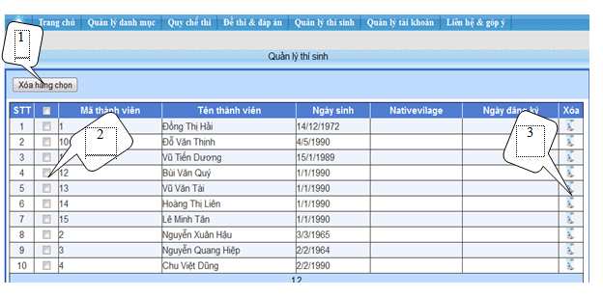

*Danh sách thành phần của form quản lý thí sinh*

|  |  |  |  |  |
| --- | --- | --- | --- | --- |
| TT | Tên thành phần | Kiểu | Ràng buộc (nếu có) | Mô tả |
| 1 | Xóa hàng chọn | Button |  | Cho phép xóa hàng được chon |
| 2 | Ô check | check |  | Chọn hàng để xóa |
| 3 | Xóa | Linkbutton | đđ | Cho phép xóa hàng được chọn |

#### 4.2.8 Chức năng giao diện form thi

*Mục đích*: Cho phép người dùng đăng nhập vào hệ thống để làm bài thi

*Phạm vi*: Cho phép làm bài thi cho đến khi hết giờ của hệ thống hoặc hủy thi

*Ràng buộc*

Đầu vào: Tài khoản thành viên đăng nhập và lựa chọn đáp án cho mỗi câu hỏi

Đầu ra: Kết quả của người làm bài và đáp án của mỗi câu hoặc đưa ra thông báo hết giờ làm bài để nộp bài

*Giao diện form quản lý thi*

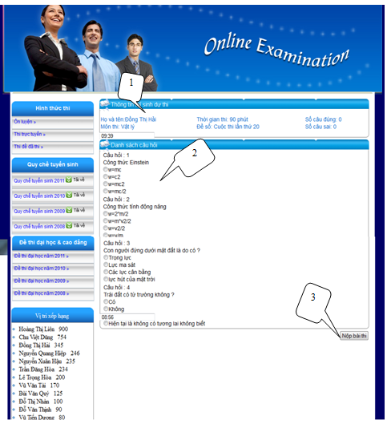

*Danh sách thành phần của form thi*

|  |  |  |  |  |
| --- | --- | --- | --- | --- |
| TT | Tên thành phần | Kiểu | Ràng buộc (nếu có) | Mô tả |
| 1 | Thông tin của người thi | Button |  | Cho phép xóa hàng được chon |
| 2 | Bài thi | check |  | Chọn hàng để xóa |
| 3 | Nộp bài | Linkbutton | đđ | Cho phép xóa hàng được chọn |

#### 4.2.9 Chức năng giao diện phản hồi ý kiến

*Mục đích*: Khi người có tài khoản đăng nhập vào hệ thống vào trang ý kiến sẽ nhập câu hỏi, thắc mắc thông tin sẽ được hiển thị trên trang này

*Phạm vi*: Cho phép nhập các ý kiến và câu hỏi, hệ thống sẽ cho hiện thị danh sách các ý kiến.

*Ràng buộc*

Đầu vào: Các ý kiến và câu hỏi thắc mắc

Đầu ra: các ý kiến được hiện thị dưới một danh sách theo tuần tự thời gian từ trên xuống dưới hoặc hủy không bỏ ý kiến

*Giao diện form quản lý thi*

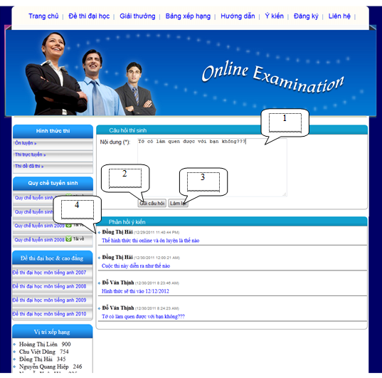

|  |  |  |  |  |
| --- | --- | --- | --- | --- |
| TT | Tên thành phần | Kiểu | Ràng buộc (nếu có) | Mô tả |
| 1 | Ý kiến | Textbox |  | Nhập câu hỏi hay ý kiến |
| 2 | Gửi câu hỏi | Button |  | Hoàn tất việc gửi ý kiến |
| 3 | Làm lại | Button |  | Khi nhấn vào button này thi ô text sẽ được xóa trắng và có thể người dùng nhập lại |

# PHẦN III: THỰC NGHIỆM, ĐÁNH GIÁ KẾT QUẢ VÀ HƯỚNG PHÁT TRIỂN CỦA ĐỀ TÀI

## Thực nghiệm

Website chưa được chạy thử nghiệm..

Phần mềm của chúng em chưa được triển khai thực tế, do nơi chúng em khảo sát đã có một trang web cho công ty được ứng dụng tương đối hoàn chỉnh.

## Kết quả đạt được

* Giao diện trang web đẹp, dễ sử dụng và có tính bảo mật.
* Hệ thống trang thi hoàn chỉnh cơ bản xử lý kết quả nhanh
* Chức năng thi đơn giản tiện ích cho
* Phần mềm được xây dựng trên ứng dụng ASP.net. Sử dụng công nghệ LinQ.
* Cơ sở dữ liệu được xây dựng thành công trên SQL server 2008.

## Hạn chế

* Chưa xử lý được tối ưu các ràng buộc, dữ liệu sắp xếp chưa được linh hoạt, hợp lý.
* Chưa bắt được hết các lỗi của hệ thống.
* Chưa xử lý được trạng thái hệ thống bị dừng khi đang thao tác và còn một số tồn tại trong việc đặt tên và sử dụng linh hoạt các điều khiển.

## Hướng phát triển

* Hoàn thiện chức năng ôn luyện, thi.
* Có thể dự đoán được học sinh nào thi đỗ đại học và đạt được điểm cao
* Cơ sở dữ liệu được tối đa hóa đến mức chi tiết

# PHẦN IV: TÀI LIỆU THAM KHẢO

## Tài liệu tiếng Việt

[1]. Biên dịch Thái Thành Phong -  *Các giải pháp lập trình C#*; 2007.

[2] Nguyễn Phương Lan chủ biên, “ASP 3.0, ASP.NET”, NXB Lao động Xã Hội năm 2004

[3]Phạm Hữu Khang *- Lập trình cơ sở dữ liệu tập II:* thiết kế cơ sở dữ liệu, tạo các thủ tục xử lý.

[4]Tham khảo tài liệu qua mạng Internet*:* một số trang web như <http://diendan.mienche.vn/export-excel-gridview-134000.html>, <http://www.webxaula.com/index.php/2011/01/15/cach-export-du-lieu-trong-asp-net/>, <http://diendan.congdongcviet.com/showthread.php?t=29073>, <http://diendandaihoc.vn/forum/showthread.php?11771-Xuat-ra-exel-tu-Datatable-trong-asp-net-Export-Excel-file-from-datatable-with-Asp-Net->.

## Tài liệu tiếng Anh

[1] Đào Hải Nam *- LinQ to SQL tutorial:* học cách lập trình sử dụng ngôn ngữ LinQ.